Curso Certificação Linux

Aula 10 - Comandos Bash

(Tópico 103.1)

10.1 - Trabalhando na Linha de Comando - (shell, bash, echo, type, PATH)

date : exibe o dia da semana, o mês, o dia do mês, a hora, min, seg, fuso horário, ano.
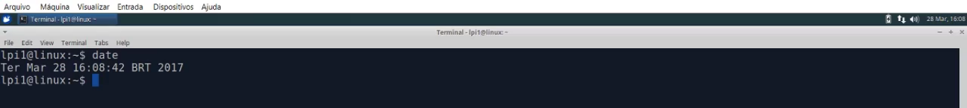
(Comando date sendo executado no Terminal)

OBS: Existem vários tipos de Shell (bash, sh, csh, ksh), mas o abordado na certificação e o shell bash.

echo : exibe o que for digitado após o comando echo (também exibe os valores
das variáveis internas do bash, por exemplo, o valor da variável $PATH).
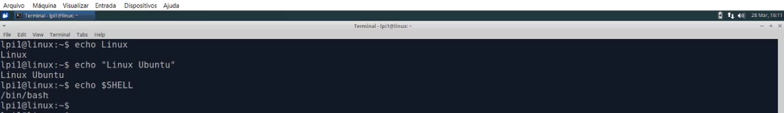
(Comando echo exibindo o valor da variável $SHELL. Essa variável mostra qual é o shell que estamos usando no sistema)

OBS: caso vc esteja utilizando um outro shell que não seja o bash, e queira usar o bash, é só digitar: bash

type nomeDoComando - usado para saber se um comando é interno (que faz parte do bash), ou se é externo (que foi instalado no linux). Se o resultado for builtin, o comando é interno do bash, se o resultado for diferente do acima, então é externo.
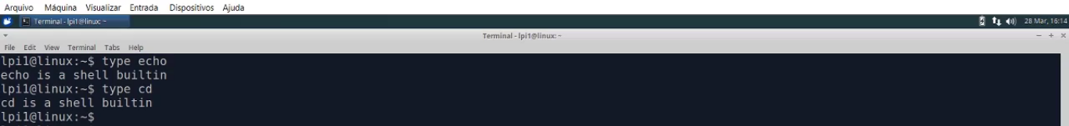
(exemplo mostrando que o comando echo e o comando cd são comandos internos, ou seja, que são embutidos no bash)

(já os comandos clear e tar são comandos que não são embutidos no bash)

$PATH : variável que armazena e localiza os diretórios que o shell deve consultar para encontrar os programas externos instalados no linux.
(comando $PATH mostrando os caminhos dos diretórios (cada caminho é separado pelos 2 pontos) onde os comandos externos e programas externos são encontrados)

OBS: caso o programa não seja interno do shell e não está localizado na variável $PATH, para executá-lo, vc deve digitar o caminho absoluto (digitar desde a raiz '/') ou relativo (relativo ao seu diretório atual até o programa).

pwd : exibe o diretório atual que vc está.
(comando pwd mostrando no Terminal o diretório em que você está.)

cd : muda de diretório.
(comando cd indo para o diretório raíz do sistema (o diretório raíz é representado pela barra no sistema))

ls : lista o diretório atual.
(Comando ls listando o diretório raíz do sistema)

10.2 - Executando Arquivos .sh

Para executar um arquivo de extensão (.sh), primeiro entramos na pasta onde o arquivo está usando o comando: cd nomeDoDiretório. Nesse caso, o arquivo está na pasta Exercicios.

(entramos no diretório Exercicios e demos o comando ls para listar o que tem dentro do diretório)

em seguida digitamos ./ (ponto barra), seguido do nome do arquivo,
clique em enter, e o arquivo será executado no Terminal.

10.3 - Caminho Absoluto

Vamos dar um exemplo de execução de arquivos .sh a partir de um caminho absoluto no sistema.

Vamos executar o arquivo Script_Exemplo.sh que está no diretório Exercicios a partir do diretório /tmp na raíz do sistema, funciona assim:

Primeiro saímos do diretório Exercicios indo direto para o diretório /tmp,

agora, vamos digitar todo o caminho desde a raíz do sistema (a raíz do sistema é representado pela barra / ) até o diretório que contêm o arquivo que queremos executar (que é o diretório Exercicios), seguido do nome do arquivo (o nome do arquivo é Script_Exemplo.sh),

pronto, todo o caminho absoluto desde a raíz do sistema, até a pasta que contêm o arquivo foi digitado, dê enter, e o arquivo será executado.

10.4 - Caminho Relativo

Para executar um arquivo de extensão (.sh ) de um caminho relativo, você tem que digitar no terminal a partir do diretório atual (em que o usuário está) até o diretório desejado.

Veja o exemplo abaixo:

Vamos sair do diretório /tmp e entrar no diretório lpi1,

a partir do nosso diretório lpi1, vamos acessar o diretório Exercicios que contêm o arquivo Script_Exemplo.sh,

aperte a tecla enter, e o arquivo Script_Exemplo.sh será executado.
Nesse caso, acessamos o arquivo Script_Exemplos.sh a partir do diretório lpi1, ou seja, de um caminho relativo aonde o arquivo Script_Exemplos.sh está.

(Tópico 103.1)

aula 11 - Variáveis de ambiente

Para criar uma variável (localmente) no shell bash tem que ser assim:

ex:
NOME_VARIAVEL=VALOR

sem espaços entre o nome da variável e do valor. O sistema só reconhece as variáveis locais criadas na sessão do bash á qual foram criadas.

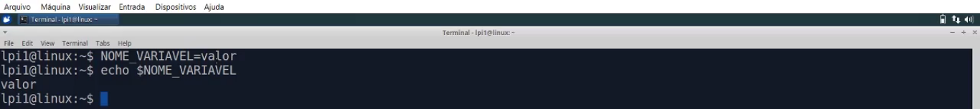
(exempo mostrando a criação de uma variável, atribuindo um valor a ela e exibindo o seu valor utilizando o comando echo)

porém, essa variável (no caso, NOME_VARIAVEL) está somente configurada localmente, ou seja, ela só é visivel na sessão do shell em que foi criada. Para entender melhor como funciona a criação de variáveis localmente, vamos utilizar o script de nome Script_Variável.sh executando - o com o comando cat.

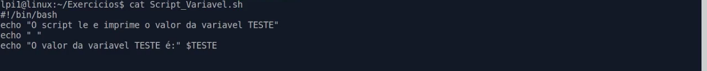
(Esse script de nome Script_Variavel lê e imprime o valor da variável teste)

Repare que não declaramos a variável $TESTE, porque ela aparece no Terminal ao executarmos o Script_Variavel com o sifrão ( $ ) antes do nome da variável.

Vamos agora declarar a variável no Terminal:

(declarando a variável TESTE com o valor Linux)

em seguida, vamos executar o Script_Variavel.sh:

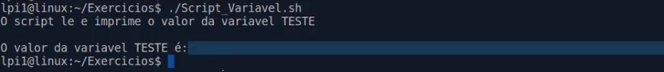

Repare que o script “não encherga” onde continha a variável $TESTE. Isso aconteceu porque a variável está apenas configurada localmente. Quando a variável é configurada localmente, processos iniciados a partir do shell em que a variável foi criada e também os processos subsequentes desse shell “não enchergam” essas variáveis.

Para que todos os processos subsequentes do bash ao qual as variáveis foram criadas consigam "encherguar" a(s) mesma(s), utilizamos o comando: export nome_da_variável.

Agora vamos executar novamente o script Scritp_Variavel.sh.

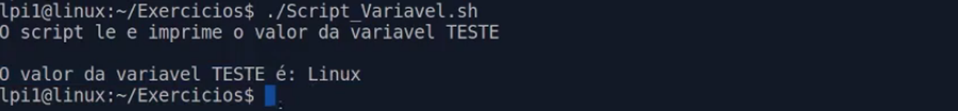
Repare agora que ao exportarmos a variável $TESTE, ao executar o scritp, o Bash reconheceu a variável, mostrando agora no script o valor inserido dentro dela, que é Linux. Então todos os processos que são originados a partir desse shell “enchergam” a variável.

Lembrando que toda vez que você executa um processo (lembrando que o shell Bash é um processo), quando eu executo um outro processo (como por exemplo o arquivo Script_Variável.sh), esse novo processo se torna processo filho do Bash, ou seja, o Bash cria esse novo processo, executa o que tem que executar, e volta para o shell Bash. Quando ele cria esse processo, como a variável está exportada, o arquivo “encherga” a variável.

Uma outra forma de demonstrarmos isso, é usando a variável $NOME_VARIAVEL.

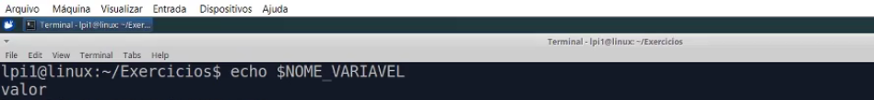

Se eu digitar bash no Terminal, iniciará um novo processo Bash dentro do bash anterior.

(Iniciando um novo processo Bash dentro do primeiro Bash)

Se você digitar no Terminal echo $NOME_VARIAVEL, não aparecerá nada no Terminal porque não exportamos essa variável.

Em seguida saímos do segundo processo Bash (do processo Bash filho), e exportamos a variável NOME_VARIAVEL,

agora digitamos bash para abrirmos um processo bash filho novamente e digitamos echo $NOME_VARIAVEL, e veremos que agora o processo bash filho consegue “enchergar” o valor da variável $NOME_VARIAVEL.

Tenha em mente que, após eu exportar uma variável, ela passa a ser visível a todos os processos que são originados a partir do momento em que a variável foi exportada.

OBS: Após exportar cada variável, todas as variáveis se tornam global (no mesmo esquema de uma linguagem de programação). Só não será possível acessar essas variáveis em uma outra janela bash por exemplo, somente na janela em que foram criadas e em seus processos subsequentes.

Você também pode criar a variável já exportando ela.

(criando a variável e ao mesmo tempo já exportando para se tornar global)

11.1 - Comandos para visualizar as variáveis declaradas e do proprio bash

Bom, acabamos de aprender a como exportar variáveis, agora como vemos as variáveis exportadas?

O comando set é usado para mostrar todas as variáveis exportadas e não exportadas (globais e locais), ou seja, todas as variáveis declaradas nesse Bash.

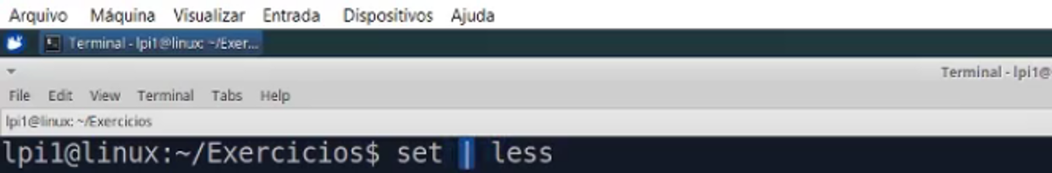
(comando set usado com o less para paginar a saida do comando set)

aperte em Enter no teclado,

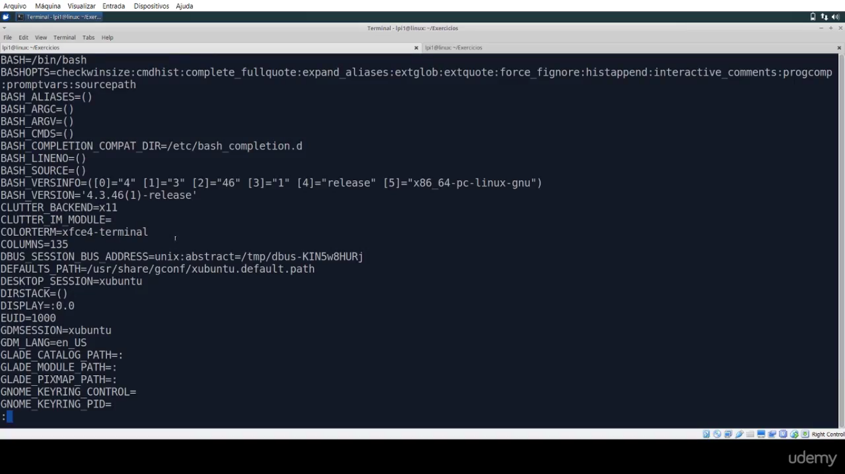
(imagem exibindo uma parte de todas as variáveis existentes do sistema (use a barra de rolagem ao praticar esse conteúdo para ver o restante), inclusive as que nós criamos)

Então na imagem acima, temos todas as variáveis que foram iniciadas automaticamente pelo sistema, as que foram declaradas manualmente (as variáveis que nós criamos), e as que são ou não exportadas.

Já o comando env mostra somente as variáveis que são globais.

(comando env usado com o comando less para paginar a saida do comando env)

após digitar o comando acima, dê Enter,

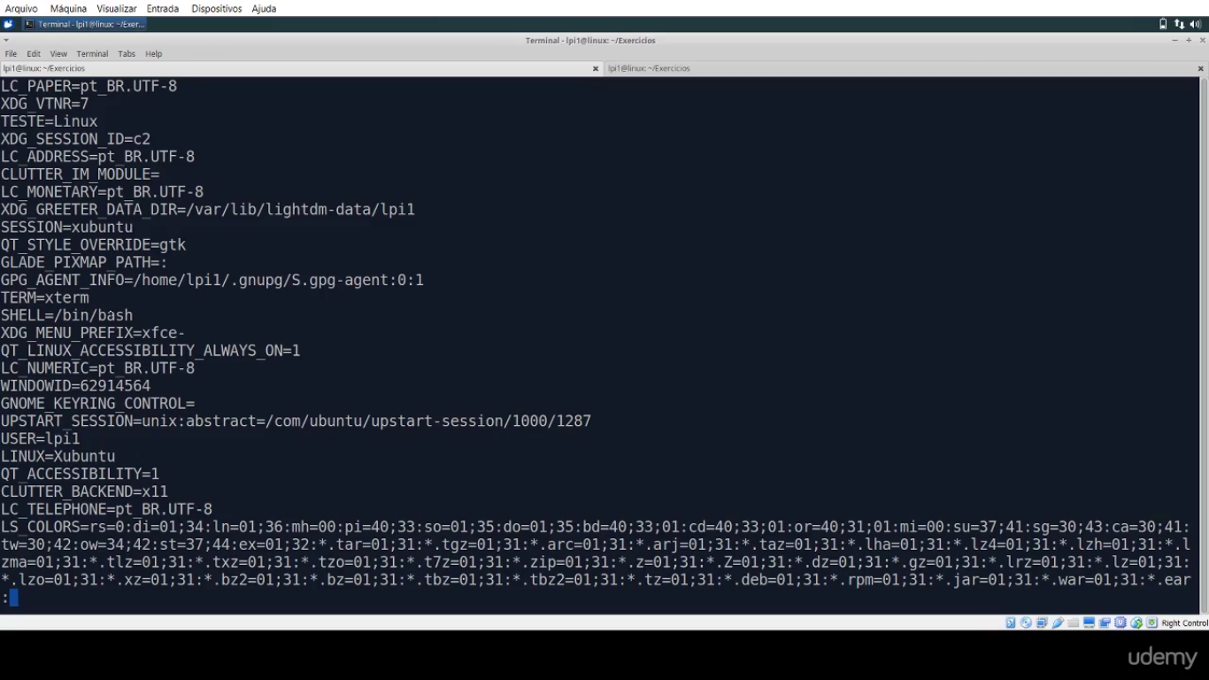
(imagem exibindo uma parte de todas as variáveis globais (use a barra de rolagem ao praticar esse conteúdo para ver o restante), inclusive as que nós exportamos)

e aparecerá todas as variáveis globais do sistema.

Para provar que o comando set é um comando externo, ou seja, que só encherga as variáveis que são locais, digite o comando abaixo:

Para provar que o comando env é um comando externo, ou seja, que só encherga as variáveis que são globais, digite o comando abaixo:

Vamos a outro exemplo:

vamos criar uma variável chamada ABC com o seu valor cde,

não vamos exporta-la ainda, vamos digitar o comando set | less.

(comando set usado com o comando less para paginar a saida do comando set)

na primeira linha já vemos a nossa variável ABC que criamos agora a pouco.

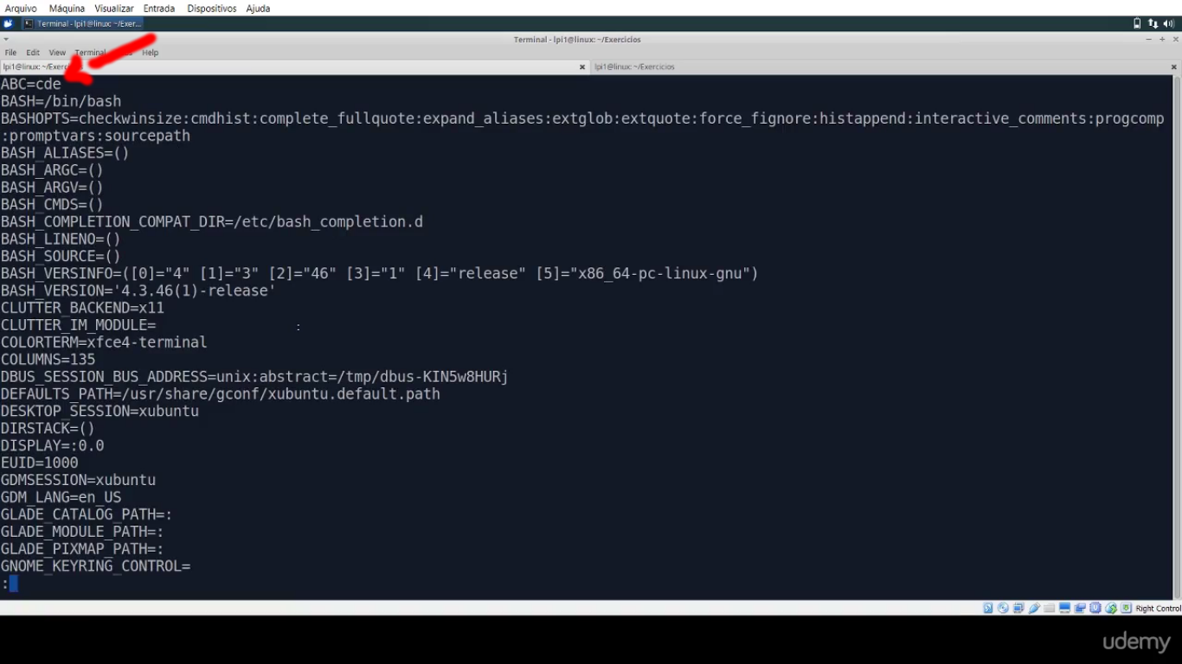

agora vamos digitar o comando env | less,

(comando env usado com o comando less para paginar a saida do comando env)

repare na imagem abaixo que a variável ABC não aparece na lista de variáveis do sistema.

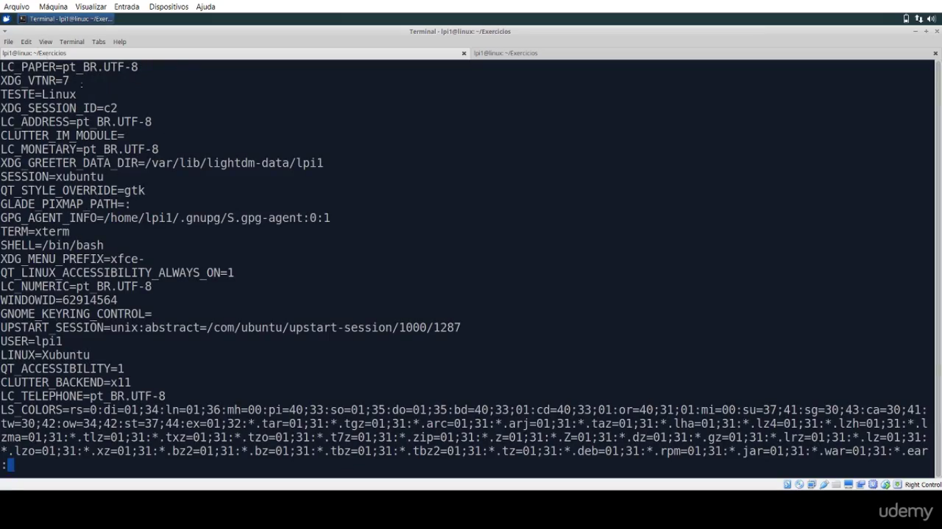

ou seja, se fizermos a mesma coisa com o comando env, “ele não encherga” a variável que criamos.

Agora vamos exportar a variavel ABC, digitando o comando export ABC,

em seguida, digitamos o comando env | less,

e pronto, como podemos ver na imagem abaixo, o comando env consegue enxergar a variável ABC, porque acabamos de exportar ela.

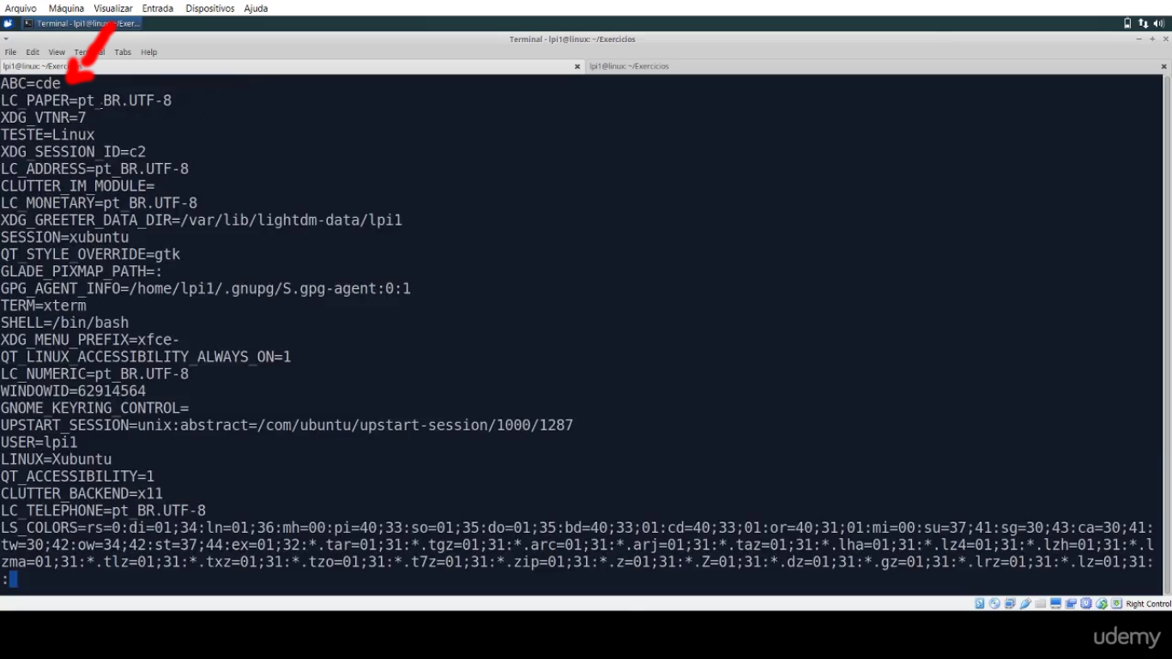
(seta vermelha mostrando a variável ABC aparecendo globalmente)

O comando env também é utilizado para modificar o valor de uma variável em uma execução especifica.

Por exemplo, se executarmos o arquivo script Script_Variavel.sh, será o imprimido no Terminal o valor da variável $TESTE (que já foi configurarda antes com o valor Linux).

Img27
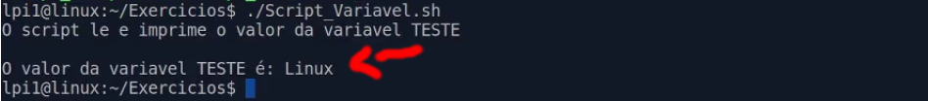

eu posso usar o comando env dessa forma:

img28

o que o comando env faz nesse caso, ele atribui o valor Windows a variável $TESTE, e ao executar o arquivo Script_Variavel.sh, o programa executará a variável com o novo valor Windows.

img29
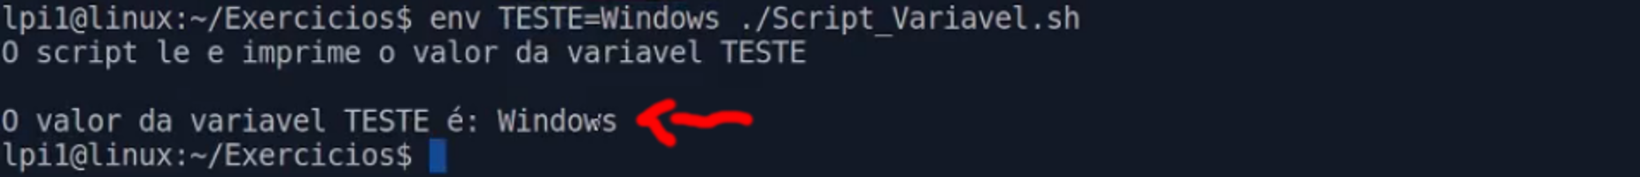

se agora digitarmos echo $TESTE no Terminal,

img30
(ao digitar novamente echo $TESTE, a variável voltou com o valor Linux)

a variável volta para o seu valor original (que é Linux), porque o comando env alterou o valor da variável somente naquela execução do arquivo Script_Variavel.sh em especifico.

Para removermos as variaveis que criamos utilizamos o comando unset nomeDaVariavel.

Img31

se digitamos echo $TESTE, a variável que criamos será excluida do sistema.

Img32

Vamos ver agora algumas das variáveis pré-definidas do sistema, digite no Terminal o comando: set | more

img33

e abrirá uma lista das variáveis pré-definidas do sistema.

Img34
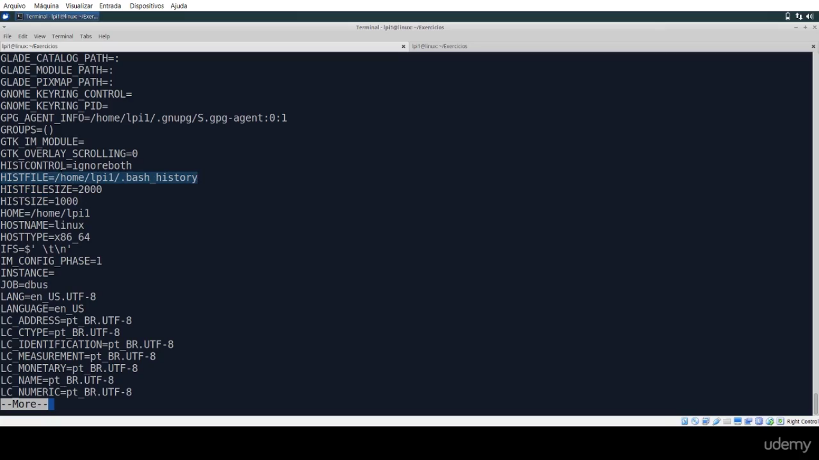
(lista de variáveis pré-definidas do sistema)

é importante saber o que é e o que faz algumas dessas variáveis pré-definidas, elas podem cair no exame.

Img35
por exemplo a variável HISTFILE, que armazena o arquivo de histórico de comandos do sistema, ou seja, conforme você for digitando os comandos do linux, esses comandos vão sendo armazenados em um arquivo de histórico, que a gente possa consultar e também utilizar esses comandos posteriormente.

Img36
a variável HISTFILESIZE armazena o valor do tamanho máximo do arquivo.

Img37
a variável HISTSIZE armazena o valor da quantidade de linhas de um arquivo

img38
a variável HOME armazena o diretório home do meu usuário local. Se o nome do usuário for pedro, então o valor da variável será /home/pedro, se o usuário for eduardo, então o valor será /home/eduardo. O valor da variável muda conforme o usuário que logou na sessão.

Img39
a variável que armazena o valor do usuário que fez o login nesta sessão, nesse caso, é o usuário lpi1.

Img40
a variável PATH, que armazena os caminhos de instalação de arquivos externos.

Img41
a variável PWD armazena o caminho do último diretório em que você se moveu (que será sempre o diretório atual em que você está).

Img42
a variável SHELL armazena qual é o shell que estamos usando (nesse caso, é o shell bash).

Img43
a variável TERM mostra qual o terminal que você entrou. Como no exempo desse material estamos usando interface gráfica o valor será xterm, se estivessemos com o sistema sem interface gráfica, o valor seria TTY.

img44
a variável USER armazena o mesmo valor que a variável LOGNAME.

E essas foram as principais variáveis pré-definidas do sistema, lembrando que todas elas podem ser exibidas utilizando o comando echo nomeDaVariavel.

11.2 - Variáveis de ambiente definidas dinamicamente

Existem algumas variáveis de ambiente que são definidas dinamicamente pelo shell, e é importante conhecermos elas.

Elas são identificadas pelo caractere de dolar ($) no começo, por exemplo:

a variável dolar dolar ( $$ ) mostra o PID (que é a identificação do processo atual, nesse caso, do shell atual), porque somente o processo shell está rodando no momento. Lembrando que o shell é um processo dentro do linux.

img45
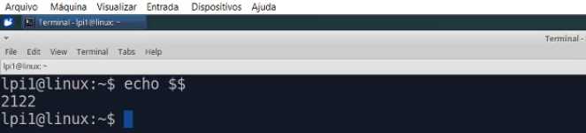
(O comando echo $$ mostra o PID do processo atual, nesse caso, do shell. O número 2122 é o PID do processo atual, ou seja, do shell)

A variável de ambiente dolar exclamação ($!) mostra o PID do último processo executado em background no terminal. Digite no Terminal o comando echo $!.

img46
(comando echo exibindo o PID da variável $!, que contêm o valor 2214.)

para exemplificar melhor o comando acima, eu vou digitar o comando top & e ele gerará um outro número de processo,

img47
OBS: Não se preocupe com esse comando agora, esse comando será explicado mais para a frente no curso.

se digitarmos novamente o comando echo $!, veremos que o número do PID mudou do número 2214 para o número 2326, porque o último processo executado no ambiente shell foi o comando top &.

img48
(imagem mostrando o PID da variável $! depois da alteração.)

A variável dolar interrogação ($?) mostra o exit code, ou seja, o código de retorno do último processo que você executou, por exemplo:

se eu usar o comando ls /tmp, é um comando que rodou de forma correta e me retornou um resultado:

img49
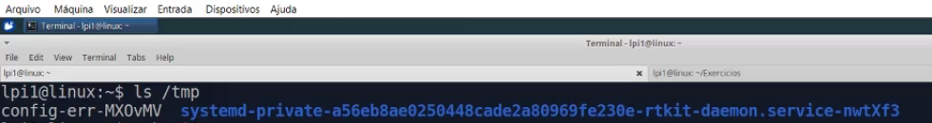

digitando o comando echo $?, ele me retorna o número 0,

img50
(Sempre que esse comando retornar com resultado 0, significa que o comando foi executado com sucesso. )

no entando, se eu digitar o comando ls /tmp/teste (lembrando que no exemplo o arquivo de nome teste não existe), o comando está certo mas gerará um erro, porque no diretório /tmp não possui o arquivo teste.

img51

se dermos o comando echo $? novamente, veremos que o comando retornará o valor 2.

img52
Na verdade o exit code ou (codigo de retorno) do comando echo $? que for diferente de 0 pode ser considerado um valor de erro, em alguns casos vai retornar o numero 1, em alguns casos vai retornar o número 2, isso vai variar um pouco de comando para comando.

Vamos ver um exemplo de comando que pode retornar o valor 1, repare que o comando está correto, mas não existe um arquivo de nome teste,

img53

agora se digitarmos o comando echo $? o código de retorno é 1:

img54

Outra variável dinamica interessante é o variável tiu (~). A variavel tiu (~) possui como valor, o home do usuário atual, para exibir o valor da variável tiu (~) digitamos o comando echo ~

img55

o comando tiu com o nome do usuário na frente (~lpi1) retorna também o home do usuário, digite o comando echo ~nomeDoUsuárioLogado :

img56
(o comando echo ~lpi1 retorna o valor /home/lpi1)

podemos fazer a mesma coisa com o usuário root, por exemplo:

img57
(o comando echo ~root retorna o valor /root)

Abaixo está listado tudo o que vimos nesta aula:

set | less : exibe todas as variáveis (locais e exportadas (globais)) declaradas nesse bash.

OBS: Por ser um comando builtin, esse comando encherga as variáveis locais e globais.

env | less : exibe apenas as variáveis que são globais.

(OBS: Por ser um comando externo, esse comando só encherga as variáveis globais.)

(OBS2: Vc pode alterar o valor de uma variável global ou local somente em uma execução de um programa em específico usando: env nomeDaVariavel=valor ./nomeDoArquivo.sh, isso não altera o valor da variável no ambiente bash, o valor será alterado somente na execução daquele programa em específico.)

unset nomeDaVariavel : usado para remover uma variável do ambiente bash.

type nomeDoComando : mostra se o comando é built-in (interno) ou se o comando é externo.

Algumas das Variáveis Pré-Definidas do Bash vistas nessa aula:

HISTFILE=/home/lpi1/.bash_history : mostra onde está o caminho do arquivo do histórico dos comandos digitados na sessão bash.

HISTFILESIZE=2000 : mostra o tamanho máximo do arquivo.

HISTSIZE=1000 : mostra a quantidade de linhas máximas desse arquivo.

HOME=/home/lpi1 : mostra o home do meu usuário local (a variável lpi1 muda comforme o nome do usuário que logou).

HOSTNAME=Linux : mostra o nome da máquina.

LOGNAME=lpi1 : mostra o nome do usuário que fez o login nessa sessão.

PWD=/home/lpi1/Exercicios : exibe o diretório que vc está agora.

SHELL=/bin/bash : exibe qual o shell que vc está usando agora.

TERM=xterm : exibe o tipo de interface que vc está usando, se o valor for xterm, significa que vc está usando uma interface gráfica, se o valor for só tty, vc está usando somente o terminal.

USER=lpi1 : exibe o nome do usuário.

DISPLAY : Indica às aplicações gráficas onde as janelas deverão ser exibidas. Será estudado no Tópico 106.

PATH : Diretórios em que o Linux irá procurar por arquivos executáveis

PS1 : Aparência do prompt do shell.

PWD : Diretório atual

OLDPWD : Diretório anterior

Lista das Variávels De Ambiente definidas dinamicamente vistas nessa aula:

OBS_avulsa: PID - Process Identifier.

echo $$ : exibe o PID do processo atual (o shell é um processo, então esse comando exibe o PID desse processo).

echo $! : exibe o PID do último processo que foi executado em background.

echo $? : exibe o exit code (codigo de retorno do último processo que vc executou), se retornar 0, significa que o codigo de retorno foi executado com sucesso, se o valor for 1 ou 2, significa que o codigo de retorno pode ser considerado um erro, em outros casos, retornará um código específico daquele erro.

echo ~ : retorna o home do usuário.

(Tópico 103.1)

(Aula 13) - Trabalhando com Linhas de Comando - Comandos Sequênciais

O caractere ponto e virgula (;) é utilizado para executar comandos de forma sequêncial, ou seja, para executar um comando seguido do outro, executando tudo na mesma linha. Neste exemplo, utilizamos os comandos clear, date e ls:

Img01

o resultado desse comando primeiro limpa a tela do terminal, depois exibe a data do dia/mês/ano e depois exibe a lista do diretório atual em que o usuário está.

Img02
(resultado do comando clear; date ; ls)

você pode fazer isso para quantos comandos em sequência que você quiser, não importa se o comando anterior foi executado com sucesso ou não, todos os comandos serão executados em sequência.

Outra forma de fazermos sequências de comandos é utilizando o caractere e-comercial e-comercial (&&).

Por exemplo, se digitarmos: ls /tmp/teste && echo Linux

img03
o que o sistema faz, ele executa o primeiro comando, se o primeiro comando for executado com sucesso, então o segundo comando será executado.

Nesse exemplo, como o diretório /tmp não possui um um diretório chamado teste, o primeiro comando gera um erro dizendo que o diretório não existe, consequentemente não executando o comando seguinte (o comando após o os caracteres &&).

img04
(resultado do comando ls /tmp/teste && echo Linux)

Agora se digitarmos: ls /tmp/ && echo Linux

img05
como no sistema existe o diretório /tmp, o sistema vai executar o primeiro e o segundo comando.

Img06
(resultado do comando ls /tmp/ && echo Linux)

mais outra forma de fazermos seguências com comandos é com os caracteres de pipe pipe (||), que somente executa o comando seguinte se o anterior não funcionou.

Se digitarmos: ls /tmp/ || echo Linux

Img07
como o primeiro comando está correto (porque existe o diretório /tmp), o segundo comando também será executado.

Img08
(saída do comando ls /tmp/ || echo Linux)

agora caso o primeiro comando não funcione, ele executa o segundo comando.

Veja no exemplo abaixo com o comando: ls /tmp/teste || echo Linux

img09
ao executar o primeiro comando, como não possui o diretório teste em /tmp, o primeiro comando gererá um erro como saída no Terminal, mas mesmo assim executará o segundo comando (nesse caso, o comando echo Linux), que tem como valor a palavra Linux, aparecendo na segunda linha).

img10
(resultado do comando ls /tmp/teste || echo Linux )

Então essas são as formas de digitar comandos seguênciais no linux:

o comando ponto e virgula (;) executa os comandos sequêncialmente sem se importar se há sucesso ou não entre os comandos.

o comando e-comercial e-comercial (&&) só executa o comando seguinte se o anterior funcionar.

o comando pipe pipe (||) só executa o comando seguinte se o anterior não funcionar.

13.1 - comandos do arquivo history

Se você reparar, no linux, quando utilizamos as setas do teclado para cima e para baixo no Terminal, temos acesso aos comando que já digitamos no sistema, isso acontece porque existe um arquivo dentro do sistema que armazena todos os comandos que já digitamos no Terminal, esse arquivo se chama History.

Para acessar esse arquivo, digitamos no Terminal: history

img11
ao apertar a tecla Enter do teclado, será exibido no Terminal uma lista de todos os últimos comandos que você digitou:

img12
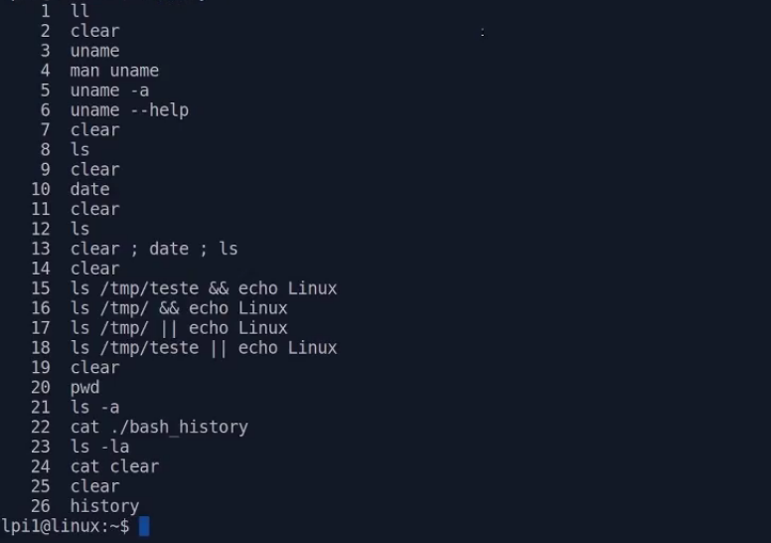
(resultado do comando history)

esse comando é útil para pesquisar o que foi feito no sistema, verificar se algum comando foi feito errado e etc…, cada usuário tem o seu próprio arquivo de histórico.

Se digitarmos: (exclamação exclamação) !!,

img13
esse comando irá repetir o último comando que você digitou:

img14

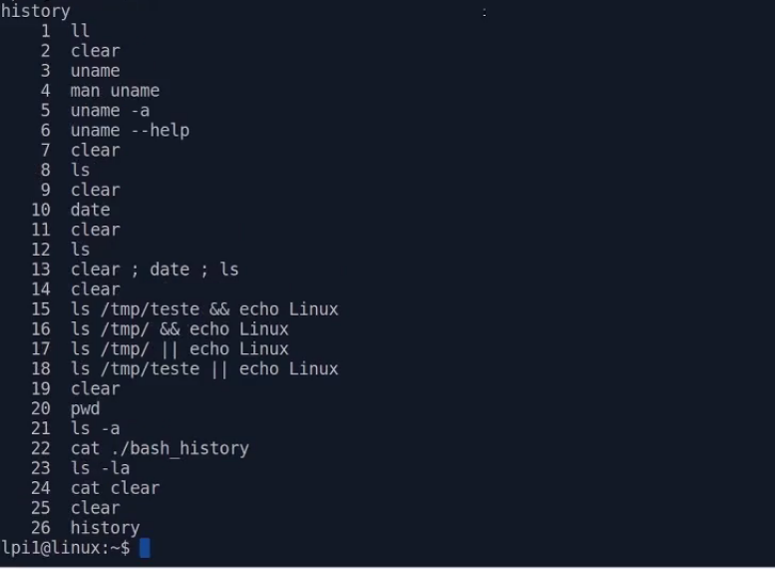
(resultado do comando exclamação exclamação (!!) )

Vamos dar mais um exemplo digitando um comando diferente (com o comando: ls /tmp):

img15
(comando ls /tmp já exibindo o seu resultado)

se agora digitarmos exclamação exclamação (!!), veremos a repetição do último comando digitado no Terminal (que foi o comando : ls /tmp).

img16
(ao digitar o comando exclamação exclamação (!!), ocorre a repetição do último comando digitado no Terminal)

o comando exclamação numeroDaListaHistory (!8) executa um comando listado no arquivo history de acordo com o número associado desse comando na lista.

Como exemplo, vamos imaginar que no nosso arquivo history exista mais de 28 comandos já listados, e que eu quero que seja executado o comando de número 28 da lista do history, nesse caso digitamos no Terminal: !28

Img17
ao clicarmos em Enter no teclado, será executado o comando de número 28 da lista do arquivo history (que no caso é o comando: ls /tmp)

img18
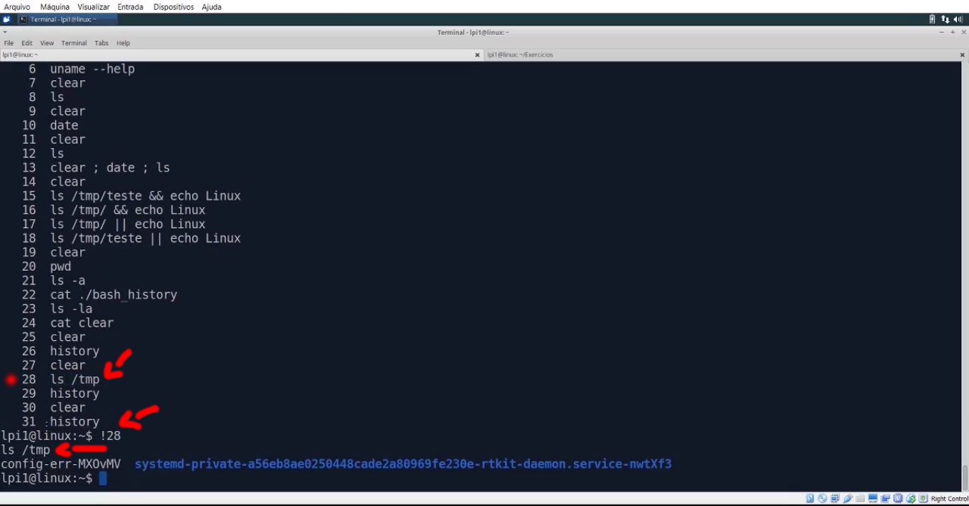
(como podemos ver na imagem, a bolinha vermelha (que foi inserida no editor de imagens gimp) mostra o número 28 da lista do arquivo history é o comando: ls /tmp)

o comando exclamação String (!nomeDaString), este comando executa o último comando que ele encontrou aquela string.

Por exemplo, vamos digitar: !uname

img19
o sistema executará o último comando que contivér aquela string no arquivo history, (que no caso do exemplo, era o comando: uname --help)

img20
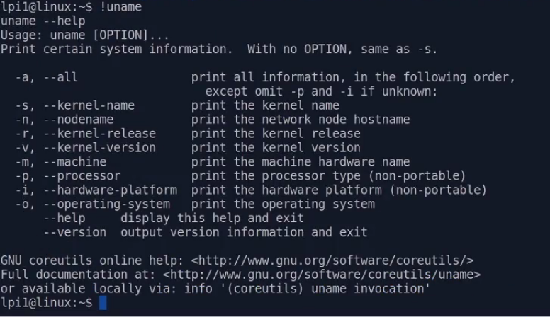
(ao usar o comando exclamação nomeDaString (nesse caso, é o comando: !uname), o sistema pegou a última string contida no arquivo history de mesmo nome, (que no caso era uname –help).

Para limpar os comandos do arquivo history, digite no Terminal: history -c

img21

ao consultar o arquivo history novamente, veremos que todos os comandos foram apagados do arquivo (exceto esse último comando history que digitamos para visualizar o arquivo):

img22
(lista de comandos do arquvo history apagados)

se digitarmos mais alguns comandos, por exemplo o comando: cd, e o comando ls /tmp,

img23

ao digitarmos history novamente, veremos todos esses últimos comandos que digitamos no histórico do arquivo history.

Img24
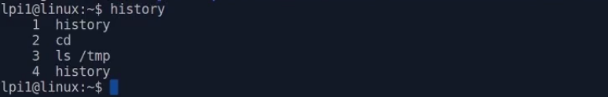
(lista dos comandos digitados anteriormente no arquivo history)

esses comandos ficam armazenados em um arquivo e cada usuário tem o seu arquivo.

Vamos digitar o comando: set | grep HISTFILE

img25
(o comando set exibe todas as variáveis (locais e globais), e o comando grep é usado para filtrar somente os resultados que contém, no caso, a palavra HISTFILE)

o comando acima exibe no Terminal a variável HISTFILE, essa variável exibe qual é o arquivo que contêm o histórico de comandos (que é o arquivo .bash_history).

img26
(variável HISTFILE exibindo o arquivo .bash_history)

vamos digitar o comando pwd somente para vermos qual é o diretório atual em que estamos:

img27

agora se digitarmos o comando: cat .bash_history

img28

ele exibe o conteúdo do arquivo de historico

img29
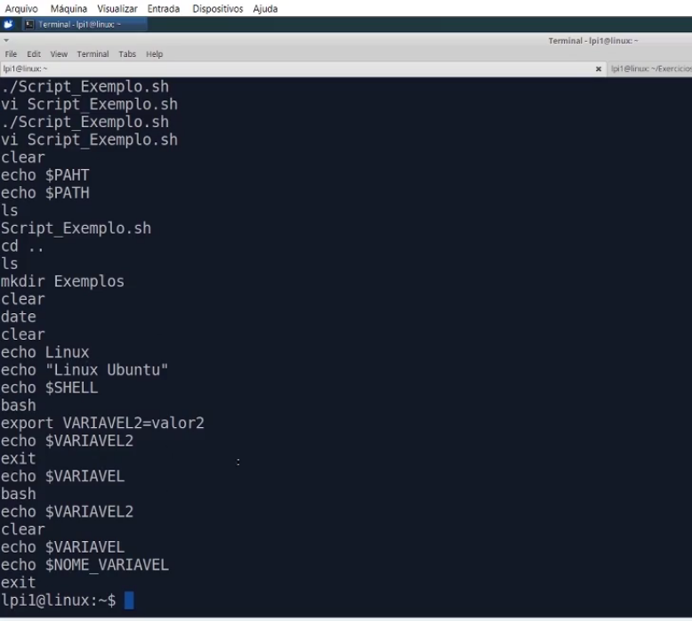

todo o conteúdo (que digitamos e demos Enter no Terminal), é gravado dentro do arquivo .bash_history toda vez que é fechada a sessão, ou seja, toda vez que é fechada a sessão, o arquivo .bash_history é atualizado.

Cada usuário só consegue ver o seu próprio arquivo .bash_history, não consegue ver o .bash_history de outros usuários, com exceção do usuário administrador, que é o usuário root, somente o usuário root consegue ver o arquivo .bash_history de outros usuários.

O comando Ctrl + r é utilizado para pesquisar um comando que já foi digitado no terminal. Vamos digitar no Terminal o comando: Ctrl + r

img30
conforme estamos digitando um comando, já aparece após o caractere de dois pontos (:) um comando igual ou semelhante a palavra que estamos digitando.

Img31
(ao digitarmos ca, por exemplo, o comando Ctrl + r busca um comando semelhante no arquivo de histórico (que no caso é o comando cat .bash_history)).

se o comando mostrado for o comando desejado, aperte a tecla Enter, e o comando será executado no Terminal.

img32
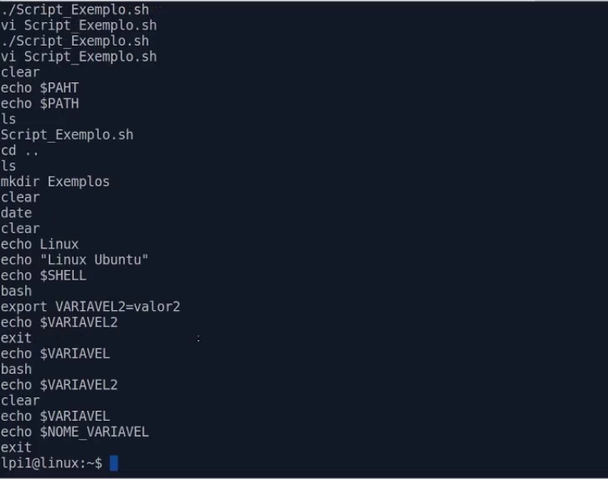
(esse é o resultado do comando procurado com o Ctrl + r, que no caso foi o comando: cat .bash_history)

outra funcionalidade interessante do bash, é o recurso de auto-completar, para isso usamos a tecla TAB.

se começarmos a digitar um comando e apertar a tecla TAB duas vezes, o Terminal mostrará as opções de comandos que começam com aquela letra ou palavra.

Vamos digitar no terminal as letras ls

img33
agora apertamos duas vezes a tecla TAB, e veremos que o bash exibe as opções de comandos que começam com aquelas letras:

img34
para dar um outro exemplo, vamos agora digitar no Terminal as letras lsi

img35
ao apertarmos duas vezes a tecla TAB, será mostrado todos os comandos que começam com as letras lsi

img36

isso funciona também com arquivos.

Se entrarmos no diretório Exercicios e digitar o comando ls, veremos que existem dois arquivos: Script_Exemplo.sh e Script_Variavel.sh

img37
se nesse diretório onde contêm os arquivos, digitarmos ponto e barra ./ e clicarmos duas vezes na tecla TAB, o nome do arquivo será completado até onde tiver a diferença entre os nomes dos arquivos (que no caso completou até a palavra Script porque os nomes dos arquivos começam com a palavra Script)

img38
(os caracteres de ponto e barra (./) serve para executar um arquivos .sh)

se agora eu digitar a letra E,

img39
e apertar duas vezes a tecla TAB, o nome será completado com a palavra Exemplo, que é referente ao nome do arquivo Script_Exemplo.sh

img40
Então sempre que você quiser auto-completar um arquivo, diretório ou um comando, você aperta duas vezes a tecla TAB.

Outro recurso interessante do shell, são os recursos para obter ajuda. Praticamente todos os comandos tem um manual de referência que é acessado pelo comando man.

o uso é simples, digitamos o comando: man nomeDoComando

img41
ao apertarmos a tecla Enter, será exibido o manual de referência do comando (no caso, o manual de referência do comando ls)

img42
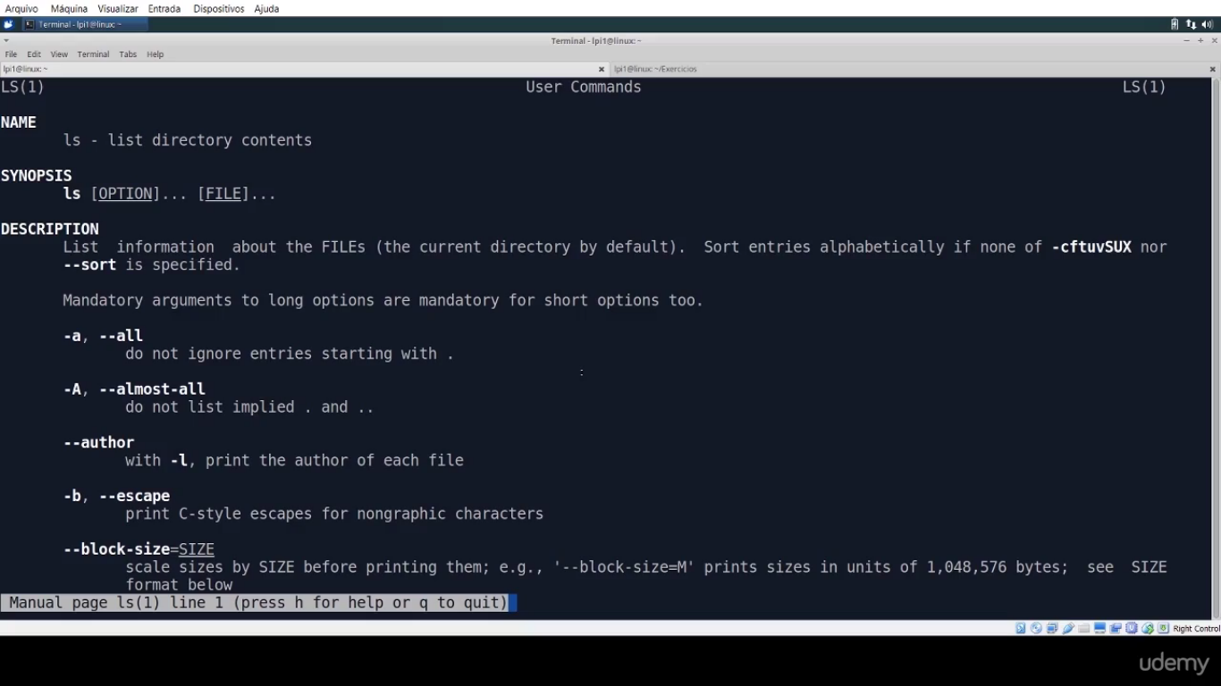
(desça a barra de rolagem no canto direito para ver as demais opções do comando ls)

OBS: alguns arquivos de configuração também tem referências no manual.

Ou seja, o comando man mostra o que é o comando ls, e exibe as opções do comando ls

para sair do manual digite: / para pesquisar uma palavra ou frase no manual, ou digite: q para sair.

Img43
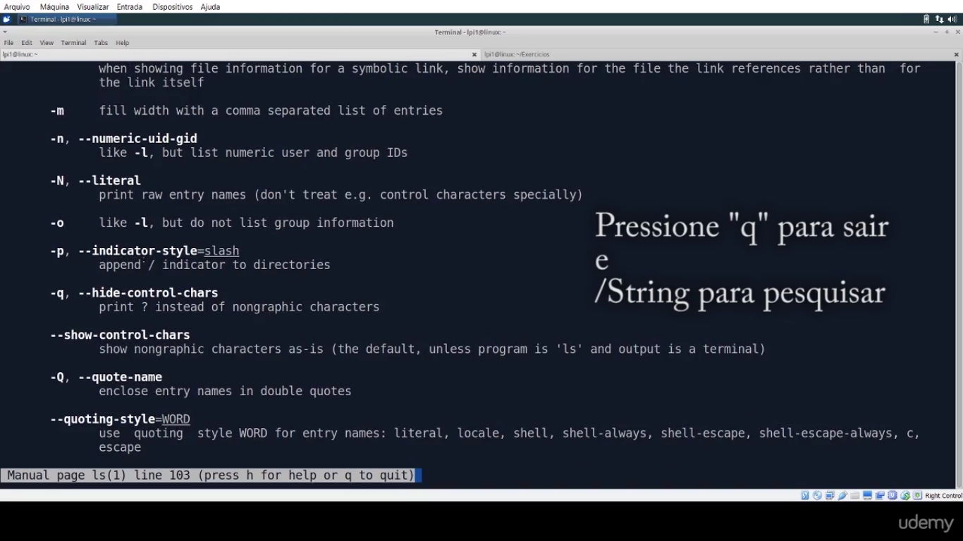
(imagem mostrando a frase de como pesquisar no man e de como sair do man)

Repare que quando um comando é interno, ele não possui um manual, como por exemplo, o comando: type

img44
(segunda linha mostrando que o comando type não possui referência no manual)

comandos internos fazem parte do manual do shell Bash, para isso digitamos o comando: man bash

img45
em seguida, apertamos a tecla Enter, e o manual do shell bash é exibido,

img46
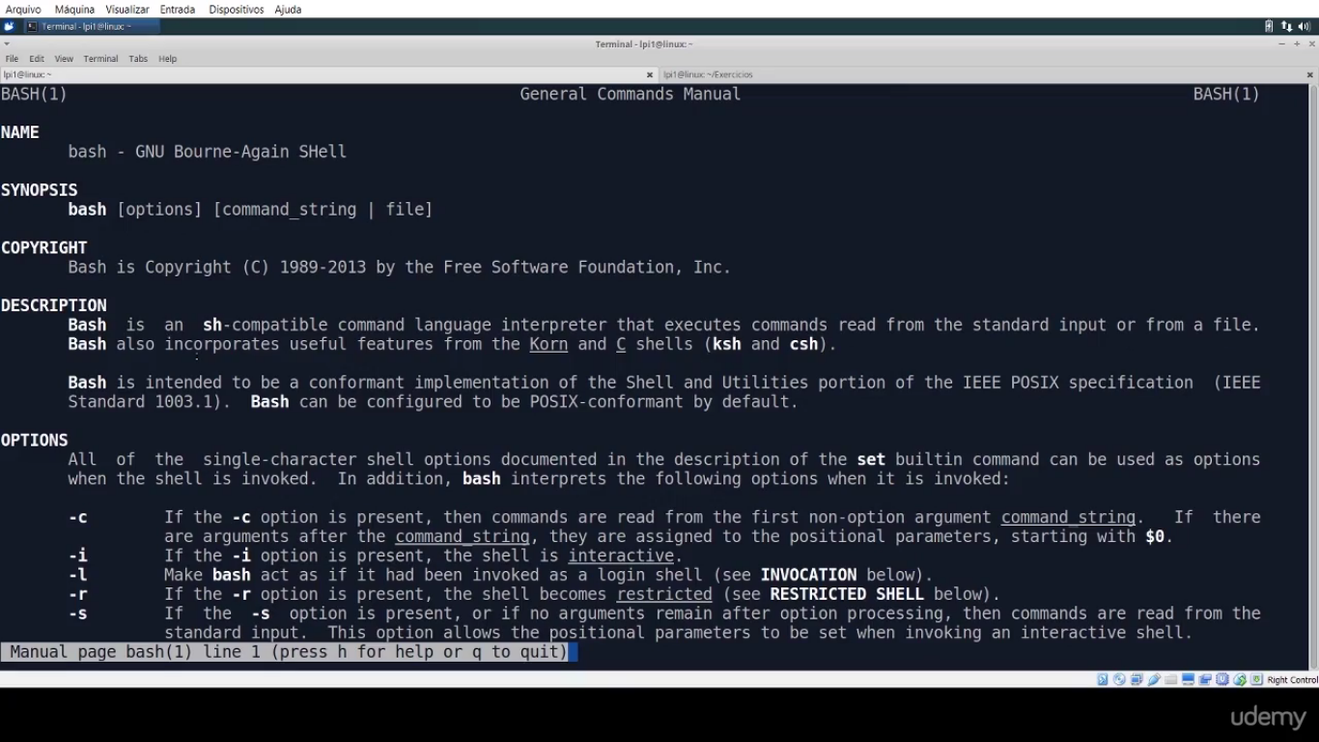
(imagem do manual bash, use a barra de rolagem no canto direito para ver os demais comandos no manual)

e aqui dentro do manual do bash você vai encontrar as referências dos comandos internos, como por exemplo do comando cd.

agora é só procurar pelo comando interno, para isso digite: / para pesquisar uma palavra ou frase no manual, ou digite: q para sair.

Outra opção é o comando info, que é uma especie de comando man, só que reduzido, é um arquivo de informação de comandos, só que reduzido. Digite no Terminal: info nomeDoComando

img47
(nesse exemplo, usamos o comando info para pedirmos informações sobre o comando ls)

ao apertarmos a tecla Enter, será exibido informações sobre o comando:

img48
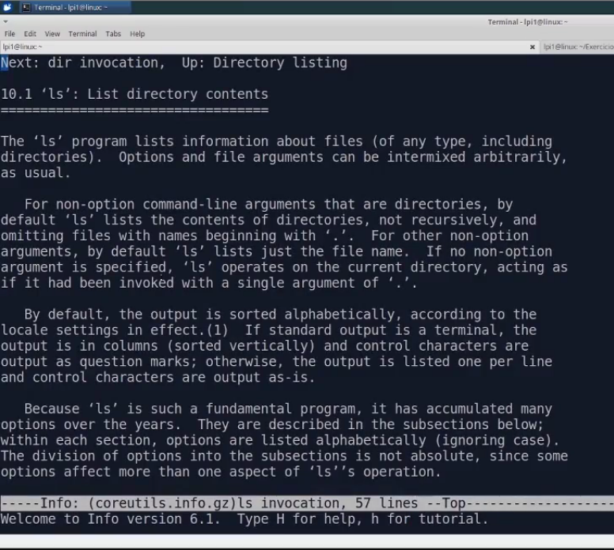
(imagem do resultado do comando info ls)

Então o comando man e o comando info são opções de encontrar ajuda sobre os comandos do linux.

Uma outro uso do man é usando a opção -k, por exemplo, se digitarmos: man -k “system information”

img49
esse comando me traz uma referência de todos os comandos que contêm em sua descrição de informação o conteúdo “system information”

img50
(imagem mostrando todos os comandos que contêm em sua descrição de informação a frase: system information)

para ficar mais claro, vamos dar um outro exemplo.

Vamos supor que queremos que mostre qual é o comando que utilizamos para atualizar o sistema, para isso utilizamos o comando: man -k “update system”

img51
ou seja, o shell vai procurar em todo o sistema comandos que contenha em sua descrição a frase: update system. Como podemos ver, o sistema encontrou somente um comando que contêm a frase update system , que é o comando: fwupdate

img52
(resultado do comando man -k “update system” encontrou o comando fwupdate)

Outros dois comandos de ajuda são os comandos whatis e apropos.

Se digitarmos o comando whatis nomeDoComando

img53
ele mostra o nome do comando seguido da descrição desse comando ( a saída desse comando é a mesma do comando man -k)

img54
vamos dar um outro exemplo, digitando o comando: whatis tar

img55
como resultado, é mostrado o nome do comando seguido de sua descrição:

img56

e o comando apropos faz o mesmo que o comando man -k

img57
fazendo a busca de um comando baseado na descrição desse comando:

img58

Então para um melhor entendimento…

o man é o principal comando para ser utilizado como manual.

o info é um comando de utilização secundário (lembrando que nem todos os comandos tem informações no comando info)

o whatis baseado no comando inserido, te informa a descrição desse comando inserido.

o apropos baseado na descrição dos comandos, te retorna os comandos que contêm aquela palavra ou frase (esse comando faz o mesmo que o comando man -k).

Abaixo está listado tudo o que vimos nesta aula:

; o caractere de ponto e virgula (;) executa todos os comandos, mesmo que um desses comandos dêem erro.

&& o caractere e-comecica e-comercial (&&) ele executa o segundo comando somente se o primeiro comando for executado. Se o primeiro comando for executado, todos os comandos seguintes serão ognorados.

|| o caractere pipe pipe (||) se o primeiro comando é executado os comandos seguintes não serão, se o primeiro comando não for executado, os comandos seguintes serão executados.

history : comando usado para exibir todos os comandos já digitados pelo usuário.

!! : executa novamente o último comando digitado no terminal (muito útil para executar novamente um comando muito longo) sem ter que digitar tudo novamente.

!numDoComandoNoHistory - executa um comando do history pelo número em que esse comando está associado no arquivo do historico, ex: vamos supor que no history existe um comando (10 ls), se vc digitar no terminal: !10, (exclamação dez), o terminal listará o diretório atual (diretório em que vc está), outro exemplo: vamos supor que no history exista um comando: (27 cd /etc/apt), ao digitar no terminal: !27, (exclamação vinte e sete), vc entrará no diretório 'apt' do sistema, e assim por diante...

!nomeDoComandoNoHistory - executa um comando que contenha o mesmo nome no history, ex: vamos supor que no arquivo history contenha o nome 'uname --help' (comando de ajuda do sistema) e no terminal vc digitar: !uname, o comando no history que contêm o mesmo nome será executado no terinal.

history -c : limpa o arquivo history (limpa os comando armazenados no arquivo history).

set | grep nomeDaVariavelNoBash - usado para filtrar as variáveis de mesmo nome e de nome semelhante, do bash em específico e o seu valor associado, ex: set | grep HISTFILE, irá exibir HISTFILE=/home/lpi1/.bash_history.

OBS: o arquivo .bash_history é o arquivo de histórico dos comandos digitados pelo usuário.

OBS2: os comandos digitados pelo usuário é gravado no history toda vez que é encerrada a sessão do usuário, atualizando o arquivo com os novos comandos digitados na sessão finalizada.

OBS3: usuários comuns só conseguem visualizar o seu próprio arquivo history, com excessão do usuário root, que consegue acessar o history dos outros usuários.

Ctrl + r : vai auto-completando a procura pelo nome de um comando no arquivo history conforme vc vai digitando o nome desse comando.

tecla TAB : usado para autocompletar um comando, um nome de arquivo ou nome de um diretório.

man nomeDoComando : usado para acessar o manual de um comando, explicando como esse comando funciona no linux.

OBS: precione 'q' para sair do manual ou digite: /palavraQueVcQuerPesquisarDentroDoManual para poder pesquisar...
OBS2: comandos internos não tem manual para pesquisa, para saber como os comandos internos do bash funciona, digite: man bash, vc encontrará os comandos internos do bash, somente comandos externos possuem manual para saber sobre cada comando separadamente.

man bash : usado para consultar o manual do bash e a referência de todos os
seus comandos internos.

info nomeDoComando : é um arquivo de informação sobre os comandos, só que de forma reduzida.

man -k "sistem information" : da uma referência de todos os comandos que tem o conteúdo definido entre parênteses (o conteúdo 'sistem information' é só um exemplo, mas pode ser um outro nome de conteúdo que vc queira pesquisar) e exibe os comandos que levam o conteúdo da frase definida entre parênteses.

whatis nomeDoComando : mostra informações sobre o que o comando faz.

apropos palavraOuFraseSemAsAspas - faz o mesmo que (man -k "sistem information"), faz a busca baseado na descrição inserida apos o comando apropos.

(Aula 14) - Trabalhando com Linhas de Comando: uname, alias

o comando uname é usado para imprimir (exibir no terminal) informações do sistema.

Se digitarmos uname –help,

Img01

img02
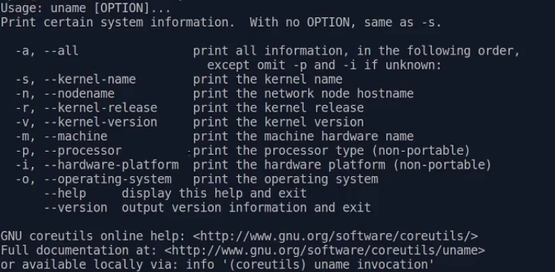

se você utilizar somente o comando uname, será retornado somente o nome do sistema, que é Linux.

Img03

img04

se você digitar o comando uname -a, será retornado todas as informações de uma vez só sobre o sistema, como por exemplo: a versão do linux, a data em que o linux foi compilado, etc…

img05

img06

outro comando é o uname -r, que mostra o release do kernel, ou seja, mostra a versão do kernel do linux.

Img07

img08

o comando alias é usado para criar um atalho para comandos.

Img09

img10
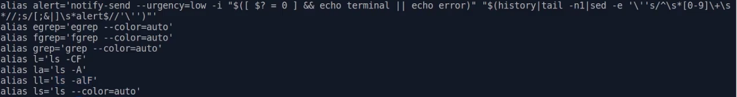

Abaixo está listado tudo o que vimos nesta aula:

uname : exibe o nome do sistema operacional.

OBS: O comando uname (com os seus opcionais) é usado para imprimir (exibir no
terminal) informações sobre o sistema. Digite no terminal: uname --help, para verificar as opções de comando sobre as informações do sistema.

alias : é usado para criar um atalho ('um apelido') para um comando. Para criar
um alias, digite: alias aPalavraQueVcQuiser=comandoDesejado,

ex: alias lt=ls

quando vc digitar no terminal: lt, será executado o comando ls, outro ex:

alias cm='ls /tmp'

quando vc digitar no terminal: cm, será executado o comando ls /tmp, e assim por diante.

OBS1: se vc digitar somente: alias, no terminal, exibirá todos os alias já estão ativo (que já estão criados) no sistema.

OBS2: até o momento, não foi explicado como deixar os alias criados permanentemente no sistema, por isso, até o momento, todos os alias criados que não for padrão do sistema, serão deletados ao sair da sessão (ao desligar a máquina).

(Tópico 103.2) - Aplicando Filtros a Textos e Arquivos

Neste tópico vamos estudar vários comandos que vai possibilitar que a gente leia conteúdos de arquivos de texto, que a gente trate conteúdos de arquivos de texto e que a gente faça buscas e alterações dentro desses arquivos de texto.

recomendo que você pegue cada comando e veja o man de cada um deles, veja o --help deles, e teste as opções de cada um deles.

Vamos começar pelo comando mais simples, o comando cat nomeDoArquivo.

img01

O comando cat nomeDoArquivo lê um arquivo de texto e exibe o conteúdo desse arquivo de texto na tela do Terminal.

img02
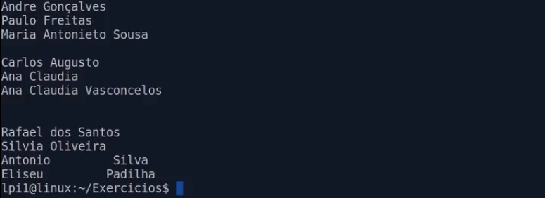
(saída do comando cat na tela do Terminal)

o comando cat nomeDoArquivo também tem parâmetros opcionais, como por exemplo o comando: cat -n nomeDoArquivo.

Img03

o comando cat -n nomeDoArquivo exibe na tela o conteúdo do arquivo com as linhas numeradas, inclusive numerando as linhas em branco do arquivo.

img04
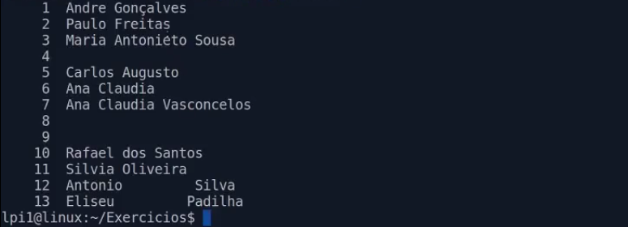
(resultado do comando cat -n nomeDoArquivo)

o comando cat -b nomeDoArquivo numera somente as linhas que contêm conteúdo dentro do arquivo.

img05
img06
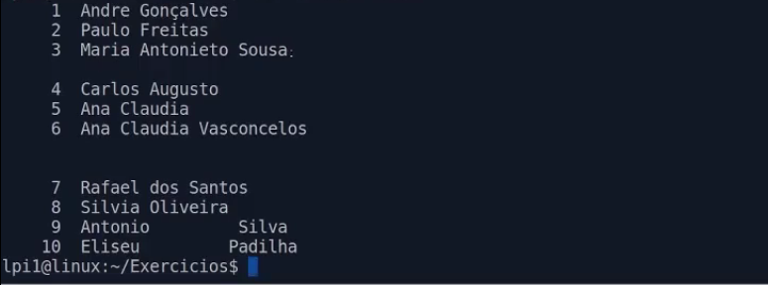
(resultado do comando cat -b nomeDoArquivo)

O comando cat -s nomeDoArquivo exibe o conteúdo do arquivo numerando somente as linhas do documento que tem conteúdo e caso exista mais de uma linha em branco em sequência entre as linhas que tem conteúdo, exibe essas linhas na tela do Terminal como se tivesse somente uma linha em branco.

img07
img08
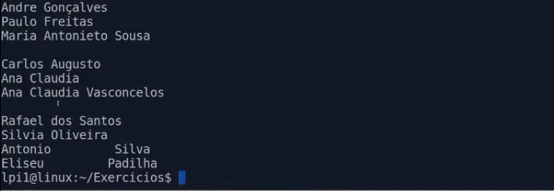
(resultado do comando cat -s nomeDoArquivo)

O comando cat -A nomeDoArquivo exibe o conteúdo do arquivo mostrando caracteres especiais, por exemplo: todo fim de linha exibe o caractere de cifrão ($), toda vez que tem um tab (tabulação) é exibido os caracteres de circunflexo i circunflexo ( ^I^ ).

img09

img10
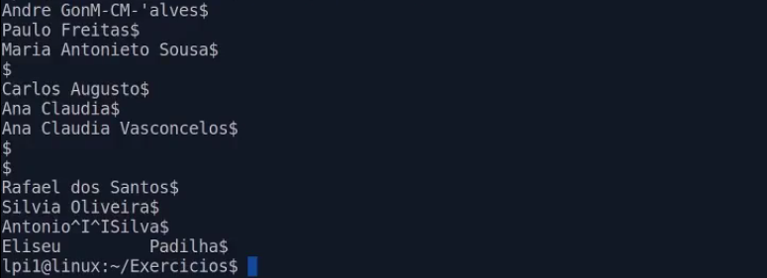
(resultado do comando cat -A nomeDoArquivo)

para mais informaçoes sobre o comando cat, digite no terminal cat --help,

img11

será exibida na tela as varias opções de parametros de uso do comando cat.

img12
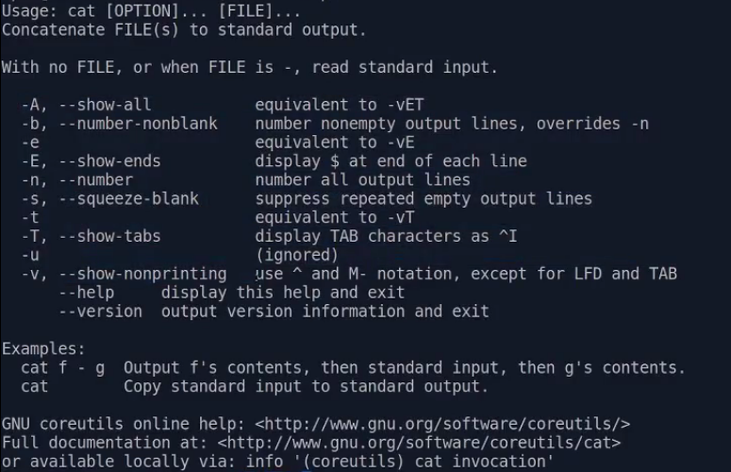
(resultado do comando cat nomeDoArquivo)

ou você pode conferir o manual do comando também, digitando no Terminal man cat.

img13

O comando tac faz a mesma coisa que o comando cat, só que exibe o conteúdo do arquivo na ordem inversa (a última linha se torna a primeira a ser exibida, a penultima linha se torna a segunda a ser exibida e assim por diante...)

img14

img15
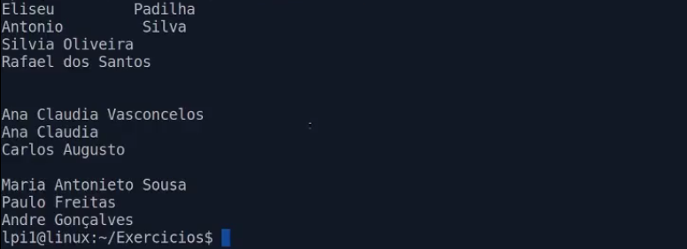
(resultado do comando tac nomeDoArquivo)

O comando head nomeDoArquivo exibe o cabeçalho do arquivo, ou seja, as primeiras linhas do arquivo. Em algumas distribuições linux o padrão é 5 linhas, em outras o padrão é 10 linhas.

img16

img17
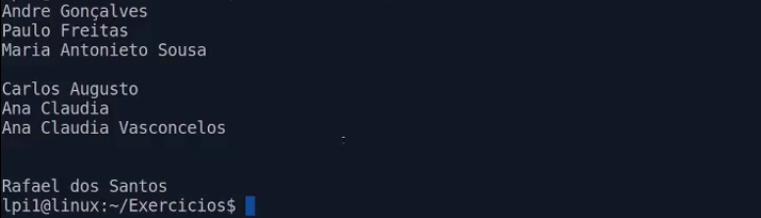
(resultado do comando head nomeDoArquivo)

vamos pegar um arquivo longo para executarmos outras opções do comando head.

img18

img19
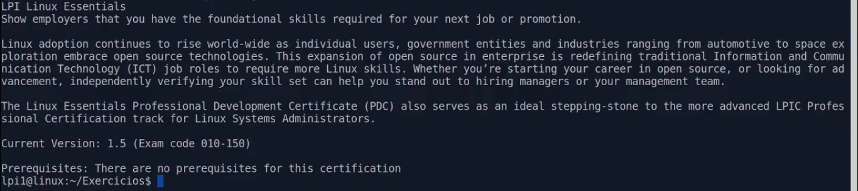

por exemplo, para pegar somente as duas primeiras linhas do arquivolongo.txt, digitamos no Terminal: head -n2 arquivolongo.txt

img20

e então será exibido somente as duas primeiras linhas do arquivo.

img21

você pode utilizar o mesmo comando sem inserir a letra n (como na imagem abaixo) que funciona do mesmo jeito.

img22
(o mesmo comando que o da imagem20 só que sem o caractere n)

o comando head -c nomeDoArquivo é utilizado para pegarmos os bytes de um arquivo. Neste exemplo, vamos pegar somente os 50 primeiros bytes do arquivo.

img23
repare que ao buscar os bytes do arquivo, o comando não quebra a linha no final da execução, mantendo o prompt que utilizamos para digitar os comandos no final da execução, é assim mesmo que o comando funciona.

img24

O comando tail nomeDoArquivo exibe as linhas finais do arquivo. Os parâmetros são os mesmos do comando head. Em algumas distribuições linux o padrão é 5 linhas, em outras o padrão é 10 linhas.

img25
img26
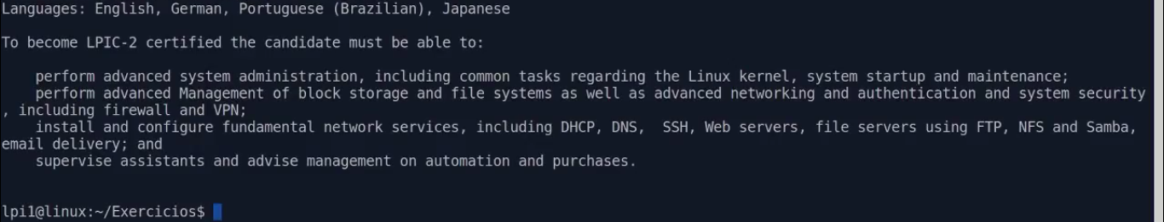
(resultado do comando tail exibindo as últimas 10 linhas)

vamos usar o comando tail -n5 nomeDoArquivo para exibir somente as últimas 5 linhas do arquivo.

img27

img28
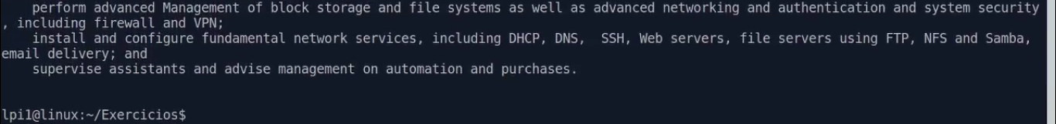
(resultado do comando tail -n5 arquivolongo.txt exibindo as últimas 5 linhas do arquivo)

você pode utilizar o mesmo comando sem inserir a letra n (como na imagem abaixo) que funciona do mesmo jeito.

img29

o comando tail tem um parametro diferente do comando head, que é o -f, se escreve assim: tail -f nomeDoArquivo. O comando tail -f nomeDoArquivo abre o arquivo, lê as linhas do arquivo e aguarda a entrada de mais dados nesse arquivo.

img30

repare que o arquivo alunos.txt continua aberto aguardando mais entrada de dados…

img31


para exemplificar de forma clara como esse comando funciona, vamos manter a janela onde o comando tail -f alunos.txt foi executado aberta, e abrir uma outra janela de Terminal e digitar: echo “Ricardo” >> alunos.txt. O que o comando echo “Ricardo” >> alunos.txt faz é redirecionar a saída do comando echo para o arquivo alunos.txt.

img32

aperte a tecla Enter e então como você pode ver na imagem abaixo, o nome Ricardo foi inserido no final do arquivo alunos.txt.

img33
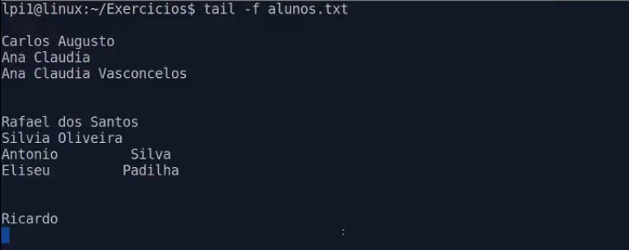
Esse comando é mais utilizado para ver logs, a pessoa usa o comando tail -f nomeDoArquivo e fica verificando as saídas de log que estão ali ao vivo acontecendo (entrando no arquivo).

Para sair de um arquivo em execução, digite: Ctrl + c.

Podemos usar mais de uma opção de comando, por exemplo, vamos usar o comando tail -n5 -f alunos.txt. Esse comando exibe as últimas 5 linhas do arquivo visualizando alí ao vivo pelo Terminal o acompanhamento da(s) entrada(s) de dado(s) no arquivo.

img34
img35

(resultado do comando tail -n5 -f alunos.txt)

Então até agora vimos os comandos: tac, cat, head e tail

o comando less é utilizado para mostrar o conteúdo de um arquivo de forma paginada. Ele é uma evolução do comando more, possuindo mais opções de navegação do que o comando more. A LPI exige somente o comando less.

Digite no Terminal: less nomeDoArquivo

img36

e então aparece na tela do Terminal o conteúdo do arquivolongo.txt.

img37
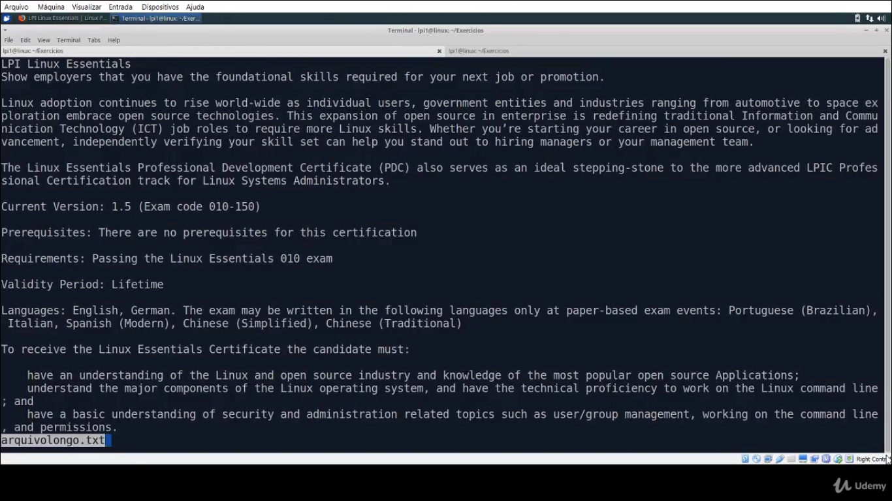

se você pressionar a seta para baixo ou seta para cima do teclado, o texto será percorrido linha a linha, se você aperta a tecla TAB, o documento pula 1 pagina (vai para a página seguinte).

Quando você chegar no final do arquivo, aparecerá no canto inferior esquerdo a palavra END (indicando o final do arquivo).

Img38
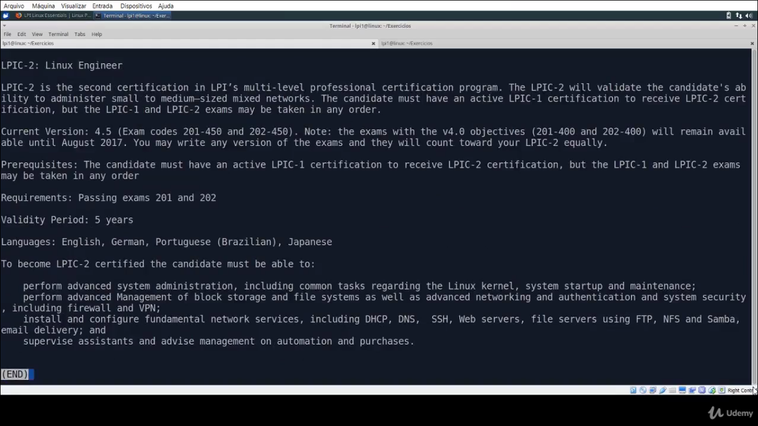
(imagem mostrando a palavra END no canto inferior esquerdo)

o comando less nomeDoArquivo também possibilida algumas opções de navegação dentro do arquivo, uma delas é a opção com o caractere barra ( / ).

Quando você digitar o caractere de barra ( / ), e digitar por uma palavra, como por exemplo, a palavra related,

img39
(a tela do Terminal exibe o caractere barra ( / ) no canto inferior esquerdo da tela)

a opção barra ( / ) do comando less procura por essa palavra e exibe essa palavra assinalando para você onde essa palavra está no documento.

Img40
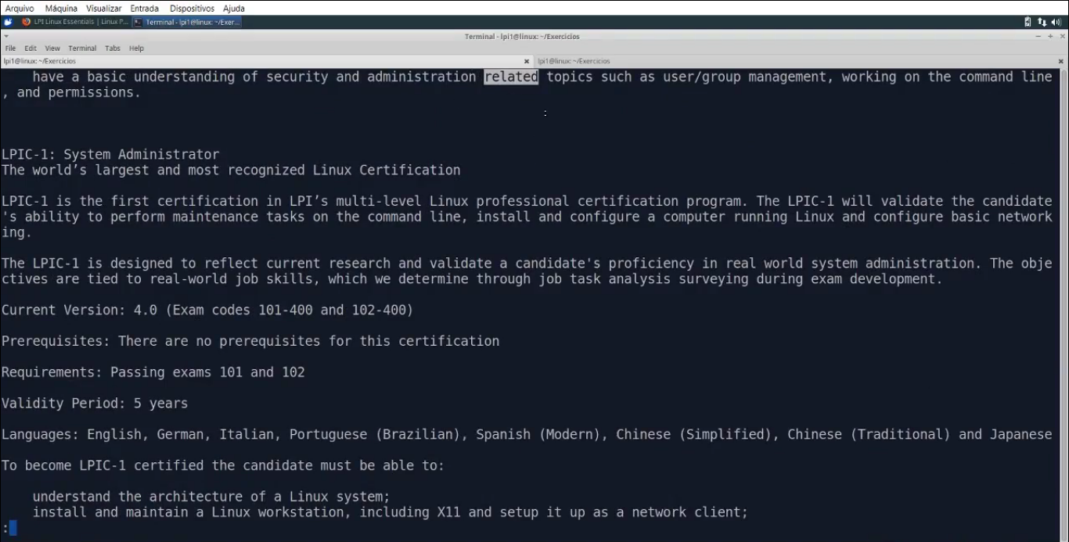
(imagem mostrando a palavra related procurada com o caractere barra ( / ) )

vamos dar mais um exemplo, procurando pela palavra 101-400.

img41
(lembrando que o caractere de barra fica no canto inferior esquerdo da tela)

ao clicarmos em Enter, como a palavra 101-400 existe no documento, ela será assinalada e exibida no Terminal mostrando a localização dessa palavra no documento.

Img42
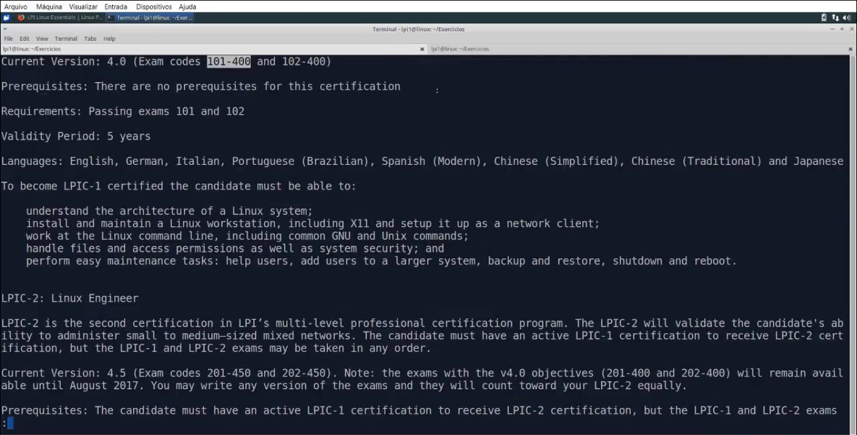

se quiser procurar pela próxima palavra de mesmo nome no documento, aperte a tecla m, caso aja a próxima ocorrencia da mesma palavra no documento, ela será assinalada e exibida no Terminal, caso contrário, aparecerá no canto inferior esquerdo a mensagem: pattern not found (press RETURN) (padrão não encontrado pressione a tecla Enter)

img43
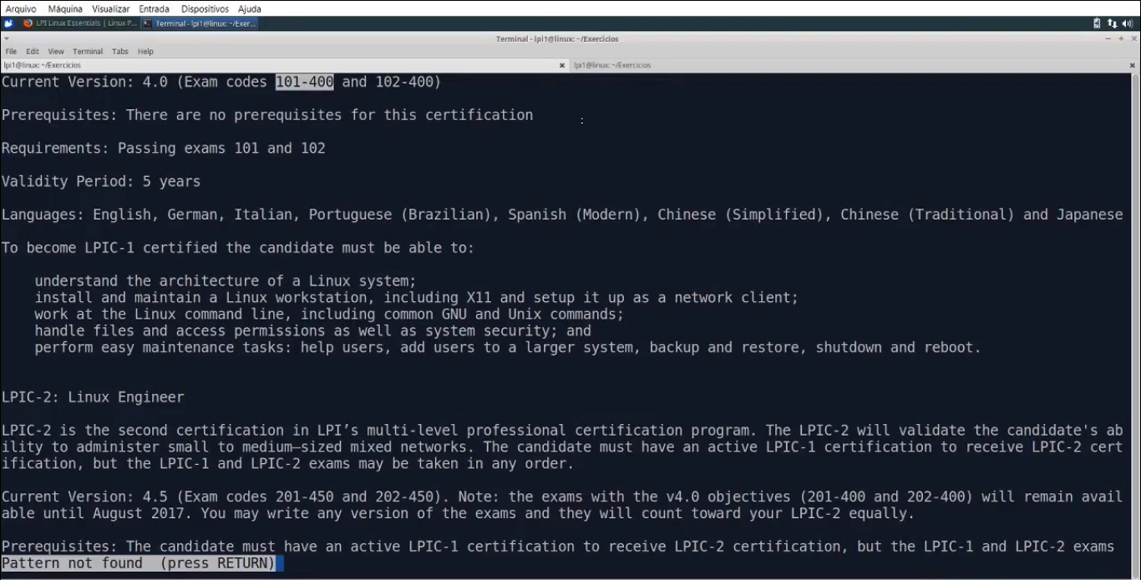
(imagem mostrando no canto inferior esquerdo a mensagem pattern not found (press RETURN))

se você apertar a tecla n (de next), o programa também procura pela próxima ocorrencia da mesma palavra no documento caso exista, se você digita N maiúsculo ( shift + n ), ele faz a busca da mesma palavra só que para trás.

Se você apertar Ctrl + g, será exibido no canto inferior esquerdo o status do documento, ou seja, exibe o nome do arquivo, a linha do arquivo que você está, exibe a quantidade de bytes do arquivo ate a linha que você está e em quantos por cento você está no arquivo, até aquela linha em que você está no momento.

Img44
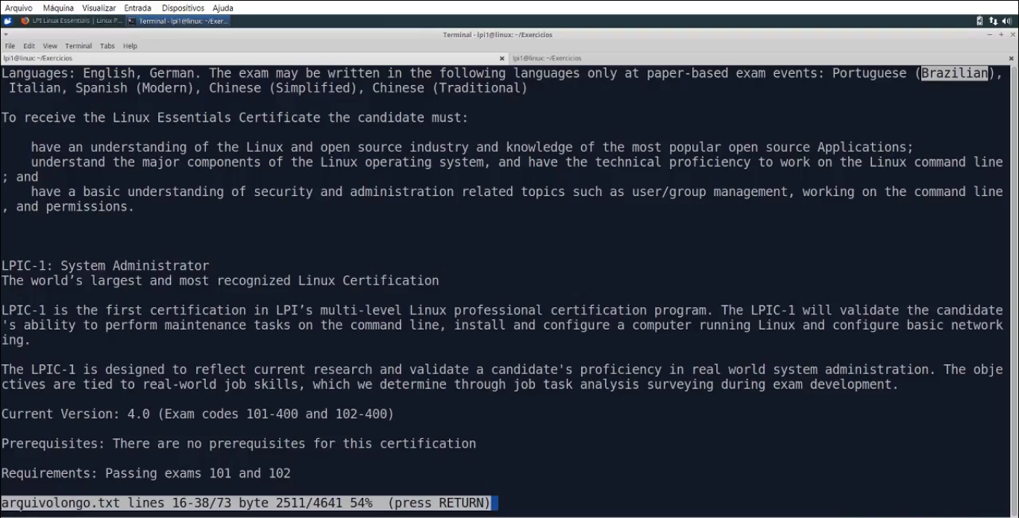
(imagem mostrando no canto inferiro esquerdo o status do documento)

o comando less nomeDoArquivo é muito usado também com o caractere pipe ( | ).

O caractere pipe ( | ) é um assunto de uma outra aula, mas precisamos de entender o funcionamento desse caractere com o comando less nomeDoArquivo.

Quando eu uso o comando cat nomeDoArquivo | less, eu to pegando a saída do primeiro comando (que é cat nomeDoArquivo) e redirecionando a saída desse comando com o caractere pipe ( | ) para o segundo comando (que é o comando less).

Img45

a saida desse comando vai funcionar da mesma forma que se digitassemos less nomeDoArquivo.

Img46
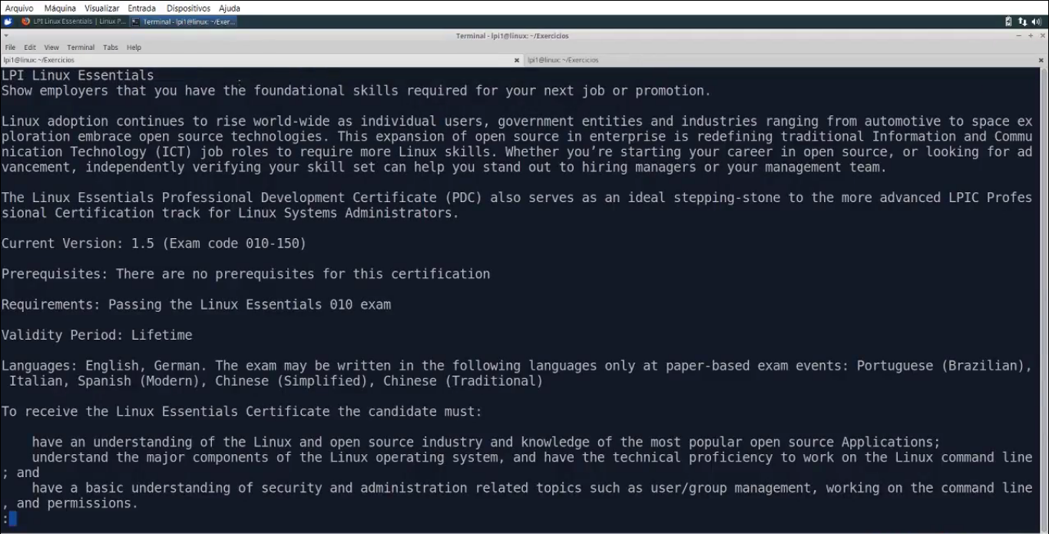
(resultado do comando cat nomeDoArquivo | less )

o comando wc nomeDoArquivo é usado para ler a quantidade de linhas, de palavras e de bytes de um arquivo.

Img47
img48
(nesse exemplo, o número 14 é a quantidade de linhas, o número 24 é a quantidade de palavras e 187 é a quantidade de bytes no arquivo alunos.txt)

da esquerda para a direita, estão a quantidade de linhas, a quantidade de paravras, a quantidade de bytes e o nome do arquivo correspondente, que é alunos.txt.

OBS: 1 caractere normal é equivalente a 1 byte, mas caracteres especiais como: c cedilha, tiu e underscore ( ç ~ _ ) entre outros caracteres especiais, podem ter mais de 1 byte.

O comando wc -l nomeDoArquivo exibe somente a quantidade de linhas do arquivo.

img49
img50
(resultado do comando wc -l nomeDoArquivo exibindo somente a quantidade de linhas do arquivo.)

o comando wc -w nomeDoArquivo exibe somente a quantidade de palavras existentes no arquivo.

Img51
img52
(resultado do comando wc -w nomeDoArquivo.txt exibindo somente a quantidade de linhas do arquivo.)

o comando wc -c nomeDoArquivo exibe somente a quantidade de bytes do arquivo.

img53
img54
(o comando wc -c nomeDoArquivo exibindo somente a quantidade de bytes do arquivo.)

OBS: você pode usar o comando wc -m nomeDoArquivo para exibir a quantidade de caracteres existentes no arquivo.

Podemos usar o comando wc para ser executado em vários arquivos no mesmo diretório ao mesmo tempo, digitando: wc *.

Img55
img56
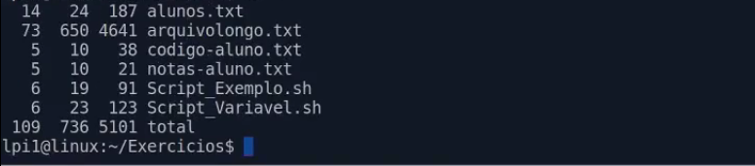
(comando wc * sendo executado para vários arquivos no diretório atual, ao mesmo tempo)

repare na imagem acima que, ao final da execução do comando, na ultima linha, é exibido na primeira coluna (da esquerda para a direita):

A soma da quantidade de linhas, que é 109 (contando as linhas de todos os arquivos juntos)

na segunda coluna é exibido:

A soma das palavras de todos os arquivos, que é 736 (contando as palavras de todos os arquivos juntos)

e na terceira linha é exibido:

A soma dos os bytes, que é 5101 (contando os bytes de todos os arquivos juntos)

podemos também utilizar o comando wc como redirecionamento de saída, por exemplo, vamos usar o comando cat nomeDoArquivo | wc -l.

img57
repare que o comando cat alunos.txt foi usado para ser redirecionado com o caractere pipe ( | ) para a saída do comando wc -l, ou seja, o resultado desse comando é a exibição da quantidade de linhas do arquivo alunos.txt.

img58
(resultado do comando cat alunos.txt | wc -l.)

podemos usar o comando wc também com o comando tail, por exemplo:

img59
o comando tail -n10 foi redirecionado com o caractete de pipe ( | ) para a saida do comando wc, ou seja, a saída desse comando é a quantidade das últimas dez linhas (feito com o comando tail -n10), seguido da quantidade de palavras nessas dez linhas (que é 17), seguido do número de bytes desse arquivo (que é 133).

o comando nl nomeDoArquivo é igual ao comando cat -b nomeDoArquivo, que numera somente as linhas que contêm dados em um arquivo, desconsiderando as linhas em branco.

img60

img61
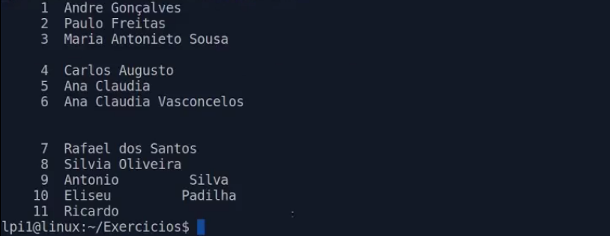
( resultado do comando nl nomeDoArquivo)

o comando sort nomeDoArquivo é utilizado para ordenar o conteúdo dentro de um arquivo.

Para visualizarmos melhor como funciona o comando sort nomeDoArquivo, vamos primeiro visualizar o arquivo (no caso desse curso, o arquivo alunos.txt) para ver-mos como estão os dados dentro dele.

Img62

repare que os dados dentro do arquivo alunos.txt estão fora de ordem ( que é o estado normal do arquivo ).

img63
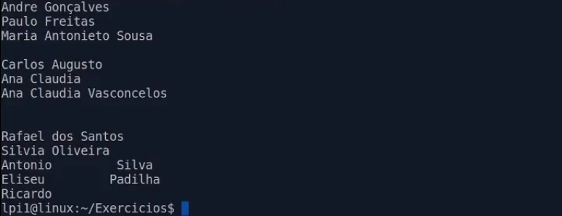

vamos agora usar o comando sort nomeDoArquivo para exibirmos na tela do Terminal o conteúdo desse mesmo arquivo (do arquivo alunos.txt) só que de forma ordenada.

img64

repare na imagem abaixo que, ao ordenarmos a saída dos dados na tela do Terminal, a ordenação dos dados começa sempre pelas linhas vazias, para depois ordenar em ordem alfabética.

img65
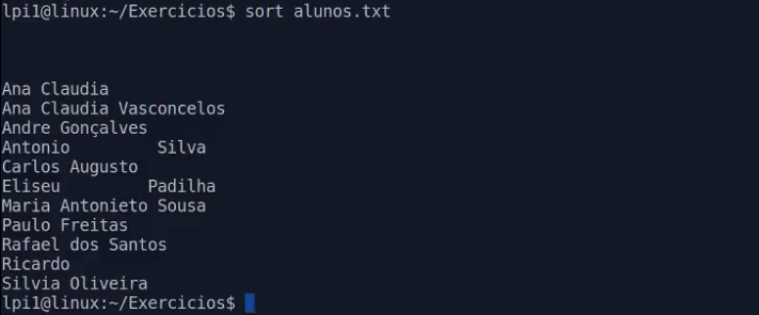
( eu coloquei essa imagem junto com o comando sort somente para visualizarmos melhor as linhas em branco ( que são esses espaços em branco entre o comando sort e os dados do arquivo alunos.txt) )

o comando sort -r nomeDoArquivo ordena de forma reversa, ou seja, a ordenação será exibida na tela do Terminal começando da letra mais próxima da ultima letra do alfabeto, exibindo as linhas em branco depois de exibir os dados.

Img66
repare na imagem abaixo que a primeira letra no arquivo mais próxima da última letra do alfabeto é a letra S ( primeira letra da primeira linha ), seguido da letra R ( primeira letra da segunda linha ), seguido da letra P ( primeira letra da quarta linha ), e assim por diante, exibindo as linhas em branco no final.

img67
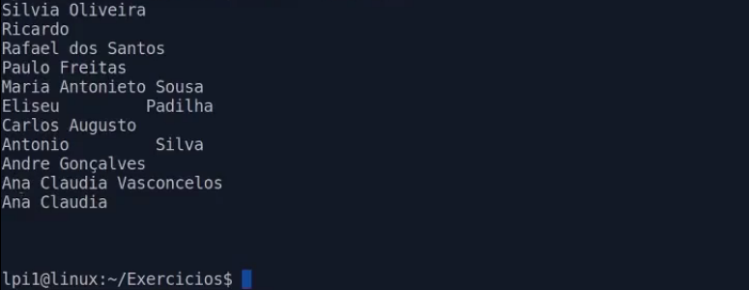

o comando sort -k nomeDoArquivo ordena os dados do arquivo a partir do primeiro caractere da segunda palavra em uma linha. O exemplo abaixo vai mostrar melhor como esse comando funciona.

Vamos exibir normalmente o conteúdo do arquivo alunos.txt com o comando cat alunos.txt.

img68
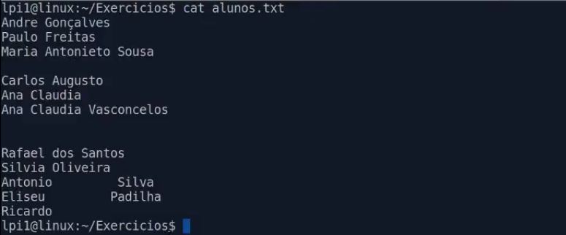

agora vamos exibir a saida do arquivo alunos.txt na tela do Terminal com o comando sort -k2 alunos.txt

img69
repare que a ordenação dos dados começa primeiro com as linhas em branco do arquivo, depois a ordenação continua com as linhas que tem somente 1 palavra na linha, depois a ordenação continua pelo primeiro caractere da segunda palavra de cada linha,em ordem alfabética, por exemplo:

a primeira linha a ser ordenada é a linha com o nome Maria Antonieto Sousa ( porque o primeiro caractere da segunda palavra dessa linha começa com a letra A ).

a segunda linha a ser ordenada é a linha com o nome Carlos Augusto ( porque o primeiro caractere da segunda palavra dessa linha começa com a letra A ).

e assim por diante...

OBS: repare também que nas duas linhas, a primeiro caractere da segunda palavra começa com a letra A, então como o comando sabe qual das linhas será ordenada primeiro?, analizando o caractere seguinte das duas palavras nas linhas. A linha que tiver a palavra com o caractere seguinte que seja mais próximo do inicio do alfabeto, é a linha que será ordenada primeiro.
(pode ser com ( a ) minusculo também, é que no caso desse curso as letras estão em maiúsculas no arquivo.)

img70
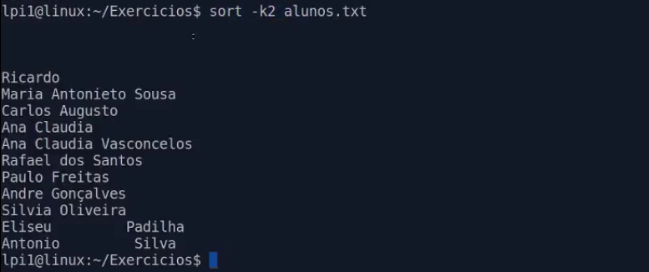

podemos também usar o comando sort com o pipe ( | ), digitando: cat nomeDoArquivo | sort -r, que exibe o conteúdo do arquivo na tela do Terminal ordenado de forma reversa, ou seja, as linhas que começam com o primeiro caractere que seja mais próximo do fim do alfabeto, será exibido primeiro.

img71

img72
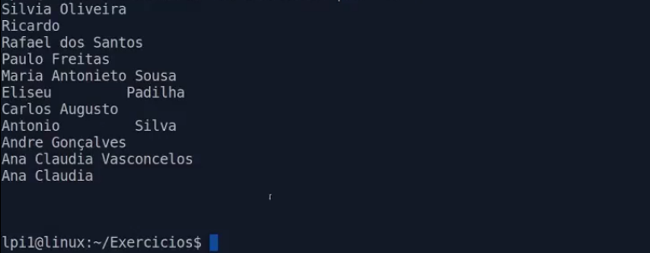
(resultado do comando cat alunos.txt | sort -r)

o comando sort tem várias opções, para saber mais digite no Terminal: sort –help.

img73

img74
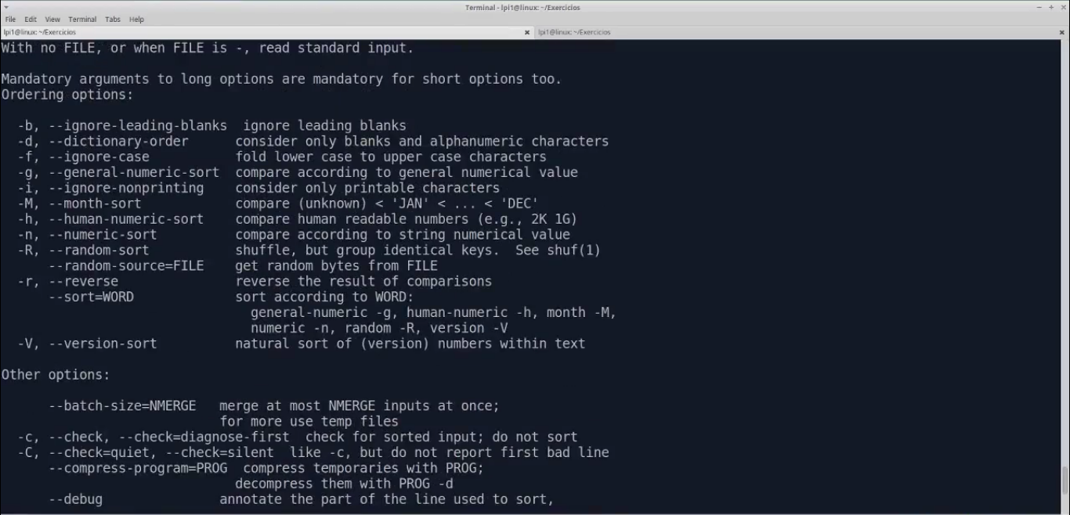
( há mais opções do comando sort do que essas vistas na imagem, para ver as demais opções, digite no Terminal: sort –help)

Abaixo está listado tudo o que vimos nesta aula:

cat nomeDoArquivo : usado para ler um arquivo de texto, o texto será exibido no próprio terminal.

cat -b nomeDoArquivo : exibe no terminal os dados do arquivo numerando somente
as linhas que contêm dados.

cat -n nomeDoArquivo : exibe no terminal os dados do arquivo numerando todas as
linhas do arquivo, até as linhas em branco.

cat -s nomeDoArquivo : exibe no terminal os dados do arquivo (sem numerar as
linhas) e caso o arquivo contenha mais de uma linha em branco em sequência,
exibe essas linhas em branco como se fosse uma linha só em branco.
OBS: Esse comando não exibe as linhas de forma numerada.

cat -A nomeDoArquivo : exibe no terminal os dados do arquivo (sem numerar as
linhas) e exibe também os caracteres especiais que estão no arquivo, ex: todo fim de linha do arquivo é exibido um caractere de $ (sifrão), onde foi usado a tecla TAB, será exibido um caractere de ^I^ (sircunflexo I sircunflexo), entre outros caracteres especiais.

cat --help : exibe os opcionais do comando cat.

man cat : exibe o manual do comando cat.

tac nomeDoArquivo : exibe os dados do arquivo de forma contrária ao comando cat.

head nomeDoArquivo : exibe o cabeçalho do arquivo, ou seja, as primeiras linhas
de um arquivo.
OBS: O padrão de exibição de linhas em alguns linux é de 5 linhas, e em outros
linux o padrão de exibição é de 10 linhas.

head -n2 nomeDoArquivo : exibe somente as duas primeiras linhas do arquivo.
OBS: Vc pode definir quantas linhas vc quer que seja exibida, inserindo o número
de linhas desejadas na frente do opcional -n.

head -c50 nomeDoArquivo : exibe somente os primeiros 50 caracteres do arquivo.
(até os espaços em branco conta como caractere).
OBS: Vc pode definir quantos caracteres vc quer que seja exibido inserindo o
número desejado no lugar do numero 50.

tail nomeDoArquivo : exibe o final do arquivo, ou seja, as últimas linhas de
um arquivo.
OBS: O padrão de exibição de linhas em alguns linux é de 5 linhas, e em outros
linux o padrão de exibição é de 10 linhas.

tail -n4 nomeDoArquivo : exibe somente as últimas 4 linhas do arquivo.
OBS: Vc pode definir quantas linhas vc quer seja exibida, inserindo o número
de linhas desejadas na frente do opcional -n.

tail -f nomeDoArquivo : usado para mostrar saídas de dados ao vivo (mais utilizado para verificação de logs).
OBS: utilize Ctrl + C para sair do comando tail -f.

tail -n5 -f nomeDoArquivo : usado para mostrar as últimas 5 linhas de saída do
arquivo.

less nomeDoArquivo : usado para exibir um arquivo de forma páginada.

OBS: se usar seta para cima e para baixo, irá navegar no arquivo linha por
linha, se vc utilizar a tecla TAB, irá navegar no arquivo página por página. Se
vc digitar /, ao navegar no arquivo, poderá procurar por uma palavra em especifico
dentro do arquivo e te direciona até ela, se vc digitar: n, o comando procurará
pela próxima palavra igual dentro do arquivo, se vc digitar SHIFT + n, procurará
para trás. Se vc digitar CTRL + g, o comando mostrará a linha onde vc está no
arquivo e em quantos por cento do arquivo vc está. Para sair do comando less, digite: q.

wc nomeDoArquivo : exibe a quantidade de linhas, de palavras e de caracteres, seguido pelo nome do arquivo, exatamente nessa ordem.
OBS: Alguns aracteres especiais têm mais de um byte.

wc nomeDoArquivo -l : exibe somente a quantidade de linhas dentro do arquivo.

wc nomeDoArquivo -w : exibe somente a quantidade de palavras dentro do arquivo.

wc nomeDoArquivo -c : exibe somente a quantidade de caracteres dentro do arquivo.

wc * : exibe a quantidade de linhas, palavras e caracteres de todos os arquivos
existentes no diretório atual separadamente, organizado por cada arquivo em sua
própria linha, e na última linha é exibido o número total somado de todas as
linhas, palavras e caracteres de todos os arquivos.

cat nomeDoArquivo | wc -l : exibe somente a quantidade de linhas do
arquivo nomeDoArquivo.

nl nomeDoArquivo : numera somente as linhas do arquivo que contêm dados (faz
exatamante o mesmo que o comando cat -b).

sort nomeDoArquivo : exibe no terminal os dados do arquivo de forma
ordenada (ordem alfabética).

OBS: As linhas em branco são exibidas antes da primeira letra do arquivo.

sort -r nomeDoArquivo : exibe no termimal os dados do arquivo de forma reversa,
começando da letra z (ou da última letra do alfabeto mais próxima de z).

sort -k2 : exibe no terminal os dados do arquivo ordenando os mesmos a partir do
primeiro caractere da segunda palavra de cada linha no arquivo.

sort -t -k2 -g : exibe no terminal os dados do arquivo definindo o delimitador no
-t, a partir de qual campo será ordenado no -k, e o -g ordena a partir dos
numeros ao invés dos caracteres.

sort --help : exibe os opcionais do comando sort.

(Tópico 103.2 )

Aula 16 - Aplicando Filtros a textos e arquivos

Aplicando Filtros a Textos e Arquivos

uniq nomeDoArquivo : exibe todos os dados dentro do arquivo e os dados iguais, exibe somente uma vez, mas isso só funcionará caso os dados estiverem inseridos
uma linha seguida da outra, em sequência, ex: O nome Paulo na linha 1 e 2 do
arquivo, ou o nome Ana na linha 5, 6 e 7 do arquivo. Têm que ser sempre em
sequência, caso contrário, os dados iguais em linhas não em sequência serão
mostrados também.

OBS: caso queira exibir os dados iguais do arquivo somente uma vez mesmo que
esses dados iguais estejam em linhas separadas, digite: sort nomeDoArquivo | uniq

uniq -d nomeDoArquivo : exibe SOMENTE os dados que estão duplicados no arquivo em uma linha seguida da outra (faz o inverso do comando uniq).

sort nomeDoArquivo | uniq : exibe todos os dados do arquivo e ordena os dados de
forma alfabética e caso tenha dados iguais, exibe uma única vez.

sort nomeDoArquivo | sort -d : ordena os dados em ordem alfabética e exibe SOMENTE os dados que aparecem mais de uma vez dentro do arquivo.

sort nomeDoArquivo | uniq -c : exibe a quantidade de vezes que o mesmo dado
aparece dentro do arquivo.

OBS_avulso: Devido a caracteristica do uniq somente entender quando as linhas
estão em sequência, o uniq é constantemente utilizado com o comando sort, desse
jeito: sort nomeDoArquivo | uniq.

expand nomeDoArquivo : esse comando converte TAB em espaços (um TAB equivale a 8 espaços vazios).

OBS: o expand converte os TABs de qualquer lugar do arquivo.

unexpand nomeDoArquivo : esse comando converte de espaços para TAB.
OBS: o comando unexpand somente trata os espaços do começo de
cada linha do arquivo.

expand nomeDoArquivo | cat -A : converte TABs em espaços e exibe o arquivo no
terminal com os espaços já convertidos.

unexpand -a nomeDoArquivo : converte os espaços em branco do começo, do meio e do final de cada linha do arquivo.

unexpand -t5 -a nomeDoArquivo | cat -A : converte um determinado número de espaços vazios (caracteres vazios) no arquivo como um TAB.

OBS_avulsa: Todos os comandos exibidos até aqui não modificam os arquivos, somente transformam a saída dos dados e exibem esses dados no terminal.

od : exibe os dados em formato octal.

od -tx nomeDoArquivo : exibe os dados em formato Hexadecimal.

join nomeArquivoUm nomeArquivoDois : é utilizado para exibir a junção de dois arquivos. Vc deve definir o número de indice nos dois arquivos (os indices dos arquivos tem que estar na mesma ordem) antes de inserir os dados desejados,
ex: (primeiro arquivo: 1 carro) (segundo arquivo: 1 chevrolet), no caso, o número 1 do primeiro arquivo (com valor: carro) receberá como valor o número 1 do segundo arquivo (chevrolet), e assim por diante, caso contrário dará erro.

OBS: Vc tem que numerar as linhas do primeiro arquivo e as linhas do segundo
arquivo antes de inserir os dados para que a junção dê certo, caso contrário, o
comando não funcionará.

paste nomeDoArquivoUm nomeDoArquivoDois : exibe a junção dos dados de dois
arquivos sem considerar indices e sem que tenham o mesmo número de linha de dados, somente pega linha a linha e junta os dados.

OBS: O comando paste não usa a configuração de indices nos arquivos para juntar os dados, ele simplesmente junta os dados na ordem em que estão.

split -l20 nomeDoArquivo : divide os dados do arquivo a cada 20 linhas criando
novos arquivos com pedaços de 20 linhas do arquivo fatiado.

split -l20 nomeDoArquivo nomeFatiasDoArquivo : divide os dados do arquivo a cada 20 linhas criando novos arquivos com pedaços de 20 linhas desse arquivo fatiado e dá nome a essas fatias do arquivo.

split -b100 nomeDoArquivo : divide os dados do arquivo a cada 100 bytes (caracteres) criando novos arquivos com pedaços de 100 bytes.

Aplicando Filtros a Textos e Arquivos

OBS: O comando tr é usado para trocar todos os carateres iguais dentro do arquivo definido no primeiro parametro, pelos caracteres definidos no segundo parametro.

OBS2: O comando tr -d é usado para deletar todos os caracteres iguais dentro do
arquivo definido no -d.

ex: cat nomeDoArquivo | tr a-z A-Z : transforma todas as letras do arquivo
de a até z em letras maiúsculas.

ex: cat nomeDoArquivo | tr A E : tranforma todas as letras do arquivo
com A maiúsculo em E maiúsculo.

ex: cat nomeDoArquivo | tr ei EI : transforma todas as letra e minúsculo
em E maiúsculo e todas as letras i minúsculas em I maiúsculas do arquivo.

ex: cat nomeDoArquivo | tr [:upper:] [:lower:] : transforma todas letras
maiúsculas em minúsculas do arquivo.

ex: cat nomeDoArquivo | tr ' ' '_' : transforma todos os espaços encontrados em
branco do arquivo em underline.

ex: cat nomeDoArquivo | tr -d A : deleta todas as letras A maiúscula do arquivo.
OBS: O opcional -d do comando tr é usado para deletar (no caso, deleta a letra A)

ex: cat nomeDoArquivo | tr -d [:upper:] : deleta todas as letras em maiúscula do
arquivo.

ex: cat nomeDoArquivo | tr -d [:blank:] : deleta todos os espaços em branco
encontrados dentro do arquivo.

fmt nomeDoArquivo : usado para formatar a saida de texto de um arquivo.

OBS: O fmt é normalmente usado quando vc tem linhas muito longas com dados no arquivo, e quer reduzir a quantidade de caracteres exibidos por linha (não se
preocupe, todos os dados dentro do arquivo serão mantidos e mostrados, o que esse
comando faz é somente ajustar a exibição desses dados para melhor visualização).

OBS2: O padrão de formatação de saída de texto é de 75 caracteres por linha.

fmt -w50 nomeDoArquivo : formata a saída de texto de um arquivo ajustando a
exibição dos dados para 50 caracteres por linha.

pr nomeDoArquvivo : pagina um arquivo de texto, com cabeçalho (como se fosse ser impresso).

pr -l30 nomeDoArquivo : pagina um arquivo de texto exibindo o cabeçalho a
cada 30 linhas.

OBS: Quando não defido o nome do cabeçalho, o nome do cabeçalho fica com o nome do arquivo.

pr -l40 -h "nomeDoCabeçalho" : pagína um arquivo de texto exibindo o cabeçalho
(com o nome que vc definiu no opcional -h) a cada 30 linhas.

cut -c1-5 nomeDoArquivo : recorta do caractere 1 ao 5 de cada linha do arquivo.

OBS: Vc pode também definir o comando assim: cut -c-5 nomeDoArquivo, (sem
definir o número 1 no começo) que será entendido da mesma forma.

OBS: O comando cut é usado para recortar partes de um texto no arquivo, vc pode
delimitar por caractere(s), campo(s) no texto e recortar somente a parte que
nos interessa.

cut -c5-10 nomeDoArquivo : recorta do caractere 5 ao caractere 10 de cada linha
do arquivo.

cut -b5-10 nomeDoArquivo : recorta do caractere 5 ao caractere 10 de cada linha
do arquivo.

OBS: Em arquivos de texto, o -c e o -b tem o mesmo resultado, pq cada caractere é
contado como 1 byte.

cut -c1,2,5 nomeDoArquivo : recorta somente o caractere 1, 2 e o 5 de cada linha
do arquivo.

cut -da -f1 : fatia e exibe o dado de cada linha do arquivo a partir do primeiro
delimitador (definido no -d) encontrado em cada linha.

OBS: Delimitador é um caractere definido no opcional -d do comando cut usado para
dividir os dados, tudo que estiver antes desse delimitador será o primeiro campo
definido no -f (ex: -f1), e tudo que for após esse delimitador, será o
segundo campo definido no -f (ex: -f1-2).

OBS2: A partir do primeiro delimitador encontrado, todo dado a esquerda desse
delimitador será contado como o primeiro campo (o campo é definido no -f), a
partir do segundo delimitador encontrado, todo o dado que estiver a esquerda
desse delimitador e antes do delimitador anterior, será contado como segundo campo (definido no -f), e assim por diante.

cut -da -f1-3 nomeDoArquivo : fatia e exibe o dado de cada linha do
arquivo exibindo os dados de cada linha até encontrar o terceiro delimitador em
cada linha.

cut -d' ' -f2- : fatia e exibe o dado de cada linha a partir da segunda ocorrência
de delimitador encontrada em cada linha, até o final de cada linha.

cut -d' ' -f1,3 : exibe somente os dados fatiados 1 e 3 a partir do delimitador
definifo no -d.

sed 's/dadoDoArquivoSubstituir/dadoSubstituido' nomeDoArquivo : usado para
substituir um dado do arquivo por outro, caso tenha mais de um dado igual na
mesma linha, só altera a primeira ocorrência.

OBS: Esse comando não faz alteração no arquivo em sí, esse comando só altera a
forma de saida dos dados apresentada no terminal, só isso!!!).

sed 's/dadoDoArquivoSubstituir/dadosSubstituido/g' nomeDoArquivo : usado para substituir todas as ocorrências do dadoDoArquivoSubstituir que forem encontradas dentro do arquivo.

OBS: Esse comando não faz alteração no arquivo em sí, esse comando só altera a
forma de saida dos dados apresentada no terminal, só isso!!!).

sed '3,5 d' nomeDoArquivo : usado para deletar um determinado número de linhas
ao exibir os dados do arquivo no terminal (no caso, deleta a linha 3,4 e 5 do
arquivo).

sed '/dadoDoArquivoSubstituir/d' nomeDoArquivo : usado para apagar
as linhas que contêm o dado de nome dadoArquvivoSubstituir ao exibir os dados
no terminal.

Fluxos, Pipes e Redirecionamento

redirecionamento de saída

comando > arquivo_saida : O sinal de (maior) é útilizado para redirecionar a saída de um comando para um arquivo, caso o arquivo já exista, os novos dados
redirecionados SOBREESCREVERÁ OS DADOS JÁ EXISTENTES do arquivo, apagando os dados inseridos anteriormente.

comando >> arquivo_saida : O sinal de (maior maior) é útilizado para redirecionar a saída de um comando para um arquivo, caso o arquivo já exista, os novos dados redirecionados SERÁ INSERIDO ABAIXO DO ÚLTIMO DADO EXISTENTE NO ARQUIVO, mantendo os dados inseridos anteriormente.

comando 2> arquivo_saida_erro : O sinal 2> é utilizado para redirecionar a
SAÍDA DE ERRO para um arquivo, caso o arquivo já exista, os novos dados
redirecionados SOBREESCREVERÁ OS DADOS JÁ EXISTENTES do arquivo, apagando os dados inseridos anteriormente.

comando 2>> arquivo_saida_erro : O sinal de 2>> é utilizado para redirecionar
a saída de um comando para um arquio, caso o arquivo já exista, os novos dados
redirecionados SERÁ INSERIDO ABAIXO DO ÚLTIMO DADO EXISTENTE NO ARQUIVO, mantendo os dados inseridos anteriormente.

para redirecionar os acertos e erros de um mesmo comando em arquivos diferentes, use a sintaxe abaixo:

comando > arquivo_saida.out 2> arquivo_saida_erro

OBS: um exemplo real de um comando que geraria saída de erros e acertos em um mesmo comando é esse:

ls -l {aula, AULA}3 > arq_saida_ls.out 2> arq_saida_ls.erro.out

para redirecionar os acertos e erros de um mesmo comando NO MESMO ARQUIVO, use a sintaxe abaixo:

comando > arq_saida_out 2>&1

OBS: O caractere após o sinal de maior no comando acima é: & (e comercial) seguido do número 1, isso indica que vc quer que as duas saídas seja inserida no mesmo arquivo.

*********MUITO CUIDADO COM O COMANDO ABAIXO !!! *********

Se vc quiser ordenar os dados de um arquivo (com o comando sort) e redirecionar a saída para o mesmo arquivo, o bash CRIARÁ UM NOVO ARQUIVO VAZIO, APAGANDO OS DADOS EXISTENTES ANTERIORMENTE. Para fazer do jeito certo, redirecione a saída do comando sort para UM NOVO ARQUIVO COM UM NOVO NOME, depois RENOMEIE ESSE ARQUIVO para o nome do arquivo original!!!

Redirecionamento de Entrada

tr 'a-z' 'A-Z' < nome_arquivo.txt - redireciona o arquivo como entrada do comando tr,
no caso desse exemplo, transformará todas as letras do arquivo em maiúsculas.

Comando Mail

O comando mail é utilizado para enviar um email para um usuário linux, ou para uma conta de e-mail externa. Veja a sintaxe do comando abaixo...

mail -s "Assunto do email" nomeDoEmailOuDoUsuarioDoEmail

OBS: Após digitar o comando acima e apertar o enter, vc começa a digitar o texto do email, ou vc pode redirecionar um arquivo e enviar por email, exemplo abaixo:

mail -s "Assunto do email" nomeDoEmailOuDoUsuarioDoEmail < nome_arquivo.txt

Gerenciamento Básico de Arquivos

Caminho absoluto e relativo

caminho absoluto - caminho digitado no terminal a partir do / até o diretório desejado.

OBS: sempre que começar a digitar a partir do /, significa que vc está
começando o comando a partir da raiz do sistema.

caminho relativo - caminho digitado no terminal a partir do diretório atual (em que o usuário está) até o diretório desejado.

cd caminho/desejado/ : usado para entrar em um diretório (caminho relativo).

cd .. : acessa o diretório anterior ao atual.

cd - : executa o ultimo comando feito com comando cd.

Obs: O comando a digitar é: cd -, (cd espaço traço).

cd ~ : volta para o home do usuário.

Obs: O comando a digitar é: cd ~, (cd espaço tiu).

cd ../.. : acessa dois diretórios anteriores a partir do atual.
Obs: O comando a digitar é: cd ../.. , (cd espaço dois pontos barra dois pontos).

Comando ls

ls : lista o diretório atual.

ls -a : lista o diretório atual exibindo também os arquivos
ocultos (arquivos ocultos contém um . (ponto) antes do nome do arquivo).
Obs: O comando a digitar é: ls -a, (cd traço a).

ls -l : mostra uma lista mais detalhada dos arquivos, exibindo permissões
do(s) arquivo(s) ou diretório(s), hard links, dono do arquivo, grupo dono do arquivo, tamanho do arquivo em bytes, data e hora da última alteração do arquivo, e o nome do arquivo.
OBS: O . (ponto) e o .. (ponto ponto) exibidos ao digitar o comando ls -l são diretório atual e diretório anterior.
OBS2: O comando ls -lh exibe o tamanho do arquivo em bytes na forma humana (que fica mais fácil para um humano visualizar os bytes).

ls -lR : entra em cada diretório do diretório atual exibindo o nome dos
arquivos dentro de cada um deles.
Obs: O comando a digitar é: ls -lR, (ls traço lR).

ls -l nomeDoArquivo* : exibe somente os arquivos que contêm o
nomeDoArquivo seguido de qualquer sequência após esse nome.

ls -l nomeDoArquivo? : exibe somente os arquivos que contêm um caractere
á mais além do nomeDoArquivo.

ls -l nomeDoArqui?o : exibe somente os arquivos que contém o nome
parecido com o nomeDoArquivo, mas que tenha o caractere diferente na
posição em que o sinal de interrogação foi inserido.

ls -l nomeDoArquivo[char1,char2,char3] : exibe somente o nome
dos arquivos com final char1, com final char2, e com final char3.
ex1:
ls -l aula[1, 2, 3]

exibirá somente arquivos de nome aula mas que termine com os caracteres 1, 2, 3.

ex2:
ls -l aula[a, b, c]

exibirá somente arquivos de nome aula, mas que termine com os caracteres a, b, c.

ls -l nomeDoArquivo[!char1,char2,char3] : exibe somente o nome dos arquivos QUE NÃO CONTENHA o final char1, char2, e char3.
ex1:
ls -l aula[!2, 4, 6]

exibirá somente arquivos de nome aula mas QUE NÃO TERMINE COM os caracteres 2, 4, 6.

ex2:
ls -l aula[!a, b, c]

exibirá somente arquivos de nome aula, mas QUE NÃO TERMINE COM os caracteres a, b, c.

ls -l nomeDoArquivo[char1-char2] : exibe somente o nome dos arquivos com final a partir do caractere definido no char1 até o caractere definido no char2.

ex1:
ls -l aula[1-5]

EXIBIRÁ somente arquivos de nome aula com o último caractere de final 1, 2, 3, 4 e 5.

ex2:
ls -l aula[!a-f]
NÃO EXIBIRÁ somente arquivos de nome aula com o último caractere de final a, b, c, d, e, f.

ls -l nomeDoArquivo[char1-char2]? : exibe somente o nome dos arquivos com nomeDoArquivo com o caractere de final definido em char1 até o caractere definido em char2, que tenha um caractere qualquer a mais no nome.

Ex1:
ls -l aula[1-5]?

EXIBIRÁ somente arquivos de nome aula com os caractere de final 1, 2, 3, 4 e 5, mas que contenha um caractere a mais no nome.

ls -l nomeDoArquivo{nome1, nome2, nome3} : exibirá somente o nomeDoArquivo que contenha exatamente os finais definidos em nome1, nome2 e nome3.

ex:
ls -l aula{10,20,30}

exibirá somente os arquivos que no final de seu nome CONTÉM EXATAMENTE os caracteres definidos entre as chaves.

ex2:
ls -l A{ula,ULA}1

exibirá somente os arquivos que contém aula com o primerio caractere em maiúsculo (no caso, a letra A), seguido da palavra (ula, em maiúsculo e em minúsculo) seguido do número 1.

OBS: *, ?, [], [!], {SEQ1, SEQ2}
* : qualquer caractere (seja um, ou mais de um).
? : único caractere qualquer.
[ ] : range de caracteres (de um caractere até outro determinado caractere)
[! ] : range de caracteres (negando de um caractere até outro caractere)
{} :- sequencia específica de caracteres (somente esses caracteres em especifico).

Comando File

OBS: Uma caracteristica que percebemos no Linux é que em alguns casos não se costuma utilizar a extensão em arquivos (Como vemos no Windows, que é obrigatória a útilizaçaõ da extensão). No Linux, para saber qual é o tipo de arquivo quando o arquivo não possui extensão, utilizamos o comando: file.

file nomeDoArquivo : exibe qual é o tipo do arquivo,

ex:
UTF-8 Unicode text (arquivo de texto).
Bourne-Again shell script (arquivo Bash).
JPEG image data (imagem jpeg).
empty (arquivo vazio).

cp -opções origem destino : Copia um arquivo ou diretório de um determinado lugar (origem) para outro determinado lugar (destino).

cp -opções origem* destino : copia todos os arquivos ou diretórios de um determinado lugar (origem) que tenha o mesmo nome definido em origem seguido de qualquer caractere a mais (não importa quantos a mais) para outro determinado lugar (destino).

cp -v origem destino : copia um arquivo de um determinado lugar (origem) para outro determinado lugar (destino), exibindo os detalhes passo a passo da operação (do que foi copiado para o lugar (destino)).

OBS1: Caso já tenha algum (ou alguns) arquivos no (destino) de mesmo nome do arquivo (ou dos arquivos) que vai copiar do lugar (origem), ao fazer a cópia, a cópia SOBREESCREVE OS ARQUIVOS DE MESMO NOME no lugar (destino).
OBS2: Para evitar o que foi descrito em OBS1, utilize o comando: cp -i origem destino.

cp -i origem destino : copia um arquivo de um determinado lugar (origem)
para outro determinado lugar (destino), PERGUNTANDO se vc quer
SOBREESCREVER UM ARQUIVO caso já tenha um arquivo de mesmo nome no
lugar (destino), responda y para SIM, e n para NÃO.

cp -r origem destino : copia um diretório (e tudo que tem dentro dele)
de um determinado lugar (origem), para um deteminado lugar (destino).

cp -p origem destino : copia um arquivo de um determinado lugar (origem)
para outro determinado lugar (destino), SEM ALTERAR a data, a hora,
o usuário dono do arquivo, e o grupo dono do arquivo ao fazer a cópia
para o lugar (destino).

OBS: Ao fazer a cópia de um arquivo ou diretório para outro lugar, a
data e hora que o ARQUIVO FOI CRIADO, muda para DATA E HORA ATUAL NO
MOMENTO em que O ARQUIVO FOI COPIADO para O LUGAR (destino), para
evitar isso, utilize o comando: cp -p origem destino.

cp nomeDoArquivo nomeArquivoMudado : faz a cópia de tudo que tem dentro do arquivo nomeDoArquivo para um novo arquivo nomeArquivoMudado.

OBS1: esse comando pode ser usado também para criar um arquivo de mesmo conteúdo, só que com o nome diferente especificando o caminho ao qual vc quer que esse arquivo seja copiado, por exemplo:

ex: cp Aula1 /tmp/CursoLinux1

ou seja, será criado o arquivo CursoLinux1 dentro do diretório /tmp, com o mesmo conteúdo do arquivo Aula1.

OBS2: Se vc digitar assim:

ex: cp nomeDoArquivo /nomeDoDiretório

o arquivo será cópiado para o diretório (destino), Se vc digitar assim:

ex: cp nomeDoArquivo /nomeDoDiretório/umNomeQualquer

será copiado os dados do arquivo nomeDoArquivo para um novo arquivo com um outro nome.

OBS3: Os caracteres *, ?, [ ], [! ], {}, também podem ser utilizados em
(origem) do comando cp para fazer cópias de mais de um arquivo.

Comando mv (mover arquivos e/ou pastas)

mv origem destino : muda o arquivo ou diretório do local (origem) para
o local (destino).

mv arquivo1 arquivo2 : muda o nome do arquivo (arquivo1) para o
nome (arquivo2).
OBS: Caso tenha um arquivo de mesmo nome no diretório em que está
ocorrendo a mudança, o arquivo existente será sobreescrito, e os dados
do antigo arquivo serão perdidos.

OBS2: O comando mv possui todos os opcionais do cp, menos os
comandos: -R (-r) e o -p.

Comando Touch

touch nomeDoArquivo : cria um arquivo vazio caso não tenha um arquivo de mesmo nome no diretório atual. Caso haja um arquivo com esse nome, o comando altera a data e hora do arquivo para a data e hora atual (para a data e hora atual no momento em que o comando foi executado), isso é útil em algumas aplicações (softwares) quando vc precisa dizer que o arquivo foi atualizado, ou forçar uma atualização da aplicação.

touch -a nomeDoArquivo : altera a data do último acesso.

touch -m nomeDoArquivo : altera a data da última modificação.

touch -t anoMêsDiaHora nomeDoArquivo : altera o ano, mês, dia, Hora do arquivo (exatamente nessa ordem) digitando somente números.
OBS: Caso vc modifique a data do arquivo para um determinado ano anterior ao atual, será exibido o ano, mês, dia, (menos a hora).

Comando rm

rm nomeDoArquivo : usado para remover arquivos.

rm -i nomeDoArquivo : remove o(s) arquivo(s) e caso esteja deletando mais de um arquivo com nome semelhante, será perguntado no terminal: deseja mesmo deletar?, então responda: y para Sim, n para Não.

rm -v nomeDoArquivo : remove o(s) arquivo(s) exibindo os detalhes passo a passo da operação.

rm -r nomeDoArquivo : usado para remover diretório.
OBS: Caso tente remover um diretório SEM O OPCIONAL -r, gerará um erro, e obviamente, NÃO REMOVERÁ o diretório.

rmdir nomeDoDiretório : remove SOMENTE diretório VAZIO.

rmdir -p Diretório1/Diretório2/Diretório3 : remove o diretório e todos os seus subdiretórios (SOMENTE se TODOS ELES estiverem VAZIOS).

mkdir nomeDoDiretorio : cria um diretório.

mkdir Diretorio1/Diretorio2 : cria o nomeDoDiretorio e dentro dele cria o nomeDoOutroDiretorio.
OBS: Somente com o comando mkdir NÃO É POSSÍVEL CRIAR mais do que um subnível de diretórios (um dentro do outro), para isso, utilize o
opcional -p, assim:

ex:
mkdir -p Diretório1/Diretório2/Diretório3

lembrando que, com o opcional -p, vc pode criar quantos subdiretórios quiser.

mkdir -p Diretório1/Diretório2/Diretório3 : usado para CRIAR MAIS DE UM SUBNÍVEL de diretórios dentro de um diretório.

Comando Find

find Diretório -name nomeDoArquivo : procura por um nomeDoArquivo NO SISTEMA A PARTIR de um determinado Diretório, retornando no terminal O CAMINHO ONDE FOI ENCONTRADO o nomeDoArquivo.

Ex:
find /home -name aula10

OBS: Procurará por um arquivo de nome aula10 A PARTIR DO DIRETÓRIO /home, caso nâo encontre no /home, esse comando PERCORRERÁ por TODOS OS DIRETÓRIOS E SUBDIRETÓRIOS a partir do /home até encontrar o nome do arquivo.

find Diretório -user nomeDoUsuarioDonoDoArquivo : procura a partir do Diretório, tudo (arquivos e diretórios) que contém o nome do usuário dono do arquivo chamado nomeDoUsuarioDonoDoArquivo, dentro do sistema.

Ex:
find /home -user lpi1

OBS: Procurará POR TODOS OS ARQUIVOS E DIRETÓRIOS que contém como nome do usuário dono do (arquivos e diretórios) o nome lpi1.

find Diretório -user nomeUsuarioDonoArquivo -nome nomeArquivo : procura a partir do Diretório, o nome de arquivo chamado nomeArquivo, que tenha como nome de usuário dono do arquivo o nome nomeUsuarioDonoArquivo.

Ex:
find /home -user lpi1 -name Aula10.

OBS: Procurará por um arquivo de nome nomeArquivo (-nome nomeArquivo) A PARTIR DO DIRETÓRIO Diretório (no caso, /home) , caso nâo encontre no /home, esse comando PERCORRERÁ por TODOS OS DIRETÓRIOS E SUBDIRETÓRIOS a partir do Diretório (no caso, /home) até encontrar o nome do arquivo.

Comando tar, gzip, bzip2 e xz

OBS: Vamos falar agora sobre os comandos utilizados para agrupar e comprimir arquivos. Esses comandos sao muito utilizados para fazer backup e para mover arquivos de um lugar para outro.

OBS: Os opcionais são:

c - usado para criar um arquivo de backup.
x - usado para extrair um arquivo de backup.
t - usado para listar os arquivos em um arquivo compactado.
f - usado para dar o nome ao arquivo compactado.
p - usado para preservar as permissões, a data e a hora (igual ao feito no comando cp e mv)
v - usado para exibir a execução passo a passo dos detalhes (do que foi compactado).

tar cpvf nomeDoArquivo.tar : esse comando cria o arquivo, preservando as permissões, a data e hora, exibindo a execução de cada ação para criar o arquivo e dando um nome para esse arquivo (tem que inserir a opção f o nome do arquivo).

OBS: Ao definir o nome do arquivo, É NECESSÁRIO COLOCAR O .tar APÓS O NOME DO ARQUIVO, caso contrário, o comando não funcionará.

OBS2: O comando tar SOMENTE AGRUPA os ARQUIVOS (é totalmente diferente de compactar arquivos).

OBS3: o opcional f (letra éfi) tem que ser obrigatóriamente usado no final (a direita) para poder inserir o nome do arquivo.

gzip : é usado para COMPACTAR ARQUIVOS. A sintaxe é assim:

ex:
gzip nomeDoArquivo.tar

OBS: Caso vc usar o gzip em arquivos agrupados com tar, por exemplo, o gzip COMPACTARÁ OS ARQUIVOS sobreescrevendo os arquivos (os arquivos agrupados com tar).

gzip -d : usado para descompatar arquivos gzip.
OBS: Você pode usar: gunzip, para descompatar tbm, dá no mesmo.

gzip -k : usado para fazer o backup e comprimir, mantendo os dois arquivos (o arquivo na forma anterior ao comprimir e o arquivo comprimido).

bzip2 : é usado para COMPACTAR ARQUIVOS. A sintaxe é assim:

ex:
bzip2 nomeDoArquivo.tar.bz2

OBS: Caso vc usar o bzip2 em arquivos agrupados com tar, por exemplo, o bzip2 COMPACTARÁ OS ARQUIVOS sobreescrevendo os arquivos (os arquivos agrupados com tar).

bzip2 -d : usado para descompatar arquivos bzip2.
OBS: Você pode usar: bunzip2, para descompatar tbm, dá no mesmo.

bzip2 -k : usado para fazer o backup e comprimir, mantendo os dois arquivos (o arquivo na forma anterior ao comprimir e o arquivo comprimido).

xz : é usado para COMPACTAR ARQUIVOS. A sintaxe é assim:

ex:
xz nomeDoArquivo.tar.xz

OBS: Caso vc usar o xz em arquivos agrupados com tar, por exemplo, o xz COMPACTARÁ OS ARQUIVOS sobreescrevendo os arquivos (os arquivos agrupados com tar).

xz -k : usado para fazer o backup e comprimir, mantendo os dois arquivos (o arquivo na forma anterior ao comprimir e o arquivo comprimido).

xz -d : usado para descompatar arquivos xz.
OBS: Você pode usar: unxz, para descompatar tbm, dá no mesmo.

OBS: todos os comandos de compactação contém o:
-k : para compactar, mantendo o arquivo original.
-d : para descompactar o arquivo.

OBS_avulsa: esses comandos de compactação PODEM SER USADOS COM QUALQUER TIPO DE ARQUIVO, não somente com arquivos tar.

tar zcvpf nomeDoArquivo.tar nomeArquivo : usado para AGRUPAR E COMPACTAR AO MESMO TEMPO, criando um arquivo chamado nomeDoArquivo.tar.gz, compactando todos os arquivos que tenham o nome nomeArquivo.
OBS: O ( z ), ( j ) ou ( J ) tem que ser usados obrigatóriamente no começo (a esquerda) do comando e o opcional ( f ) tem que ser obrigatóriamente usado no final (a direita) para poder inserir o nome do arquivo.

OBS2: Os opcionais de compactação do comando tar são:
z - compactação com gzip.
j - compactação com bzip2.
J - compactação com xz (é isso mesmo, o J é maiúsculo).

Comando: cpio e dd

cpio : agrupa, compacta e descompacta arquivos. E necessário criar uma lista de arquivos e enviar como entrada para o comando cpio, normalmente criamos a lista de arquivos com o comando: find. No exemplo abaixo, vamos AGRUPAR TODOS OS ARQUIVOS que começam com o nome novo, procurando a partir do diretório atual (./) e procurando dentro de seus subdiretórios tbm, depois do pipe ( | ), digitamos:

ex:
cpio -o > backup.cpio

que significa: pegue o que foi feito antes do pipe e saia para um arquivo chamado backup.cpio), segue a sintaxe abaixo:

para AGRUPAR ARQUIVOS com cpio, usamos a sintaxe abaixo:
ex:
find ./ -name "novo*" | cpio -o > backup.cpio

para DESAGRUPAR ARQUIVOS com o cpio, usamos a sintaxe abaixo:

ex:
find cpio -i < backup.cpio

para COMPACTAR ARQUIVOS usamos a sintaxe abaixo:

ex:
find ./ -name "novo*" | cpio -o | gzip > backup.cpio.gz

para DESCOMÀCTAR ARQUIVOS com cpio (no caso com gzip), usamos a sintaxe abaixo:

ex:
gunzip -C backup.cpio.gz | cpio -i

dd : é usado para copiar uma partição do sistema. Você pode copiar uma partição inteira, de uma partição para outra partição, ou copiar uma partição inteira para um arquivo, ou copiar um arquivo de imagem para uma partição inteira. Ao usar o comando: df -h, será mostrada as partições do sistema linux, como no exemplo abaixo:

Filesystem Size Used Avail Use% Mounted on
udev 980M 0 980M 0% /dev
tmpfs 200M 3,6M 197M 2% /run
/dev/sda1 7,3G 3,9G 3,0G 57% /
tmpfs 1000M 47M 954M 5% /dev/shm
tmpfs 5,0M 4,0K 5,0M 1% /run/lock
tmpfs 1000M 0 1000M 0% /sys/fs/group
tmpfs 200M 44K 200M 1% /run/user/1000
/dev/sr0 57M 57M 0 100% /media/lpi1/VBOXADDITIONS_5.1.18_114002

Repare que na partição /dev/sr0 temos um cd mapeado no virtualBox, o linux encherga como um cd, podemos PEGAR O CONTEÚDO dessa partição (/dev/sr0) e CRIAR UMA IMAGEM usando o comando: dd.

segue a sintaxe abaixo:

ex:
dd if=/dev/sr0 of=imagem.img

OBS: Tanto no parâmetro if=, quanto no parâmetro of=, poderiamos inserir uma partição ou uma imagem para utilizar o comando.

Comando tee

tee : usado para escrever os dados em um arquivo e ao mesmo tempo exibir os dados na tela.

Ex:
ls -l /tmp | tee novo-arquivo-log

xargs : usado quando você quer pegar a saída de um comando e enviar essa saída para um outro comando.

Ex:
find /home -name “Aula3*” | xargs ls -l

ou seja, o comando acima está procurando na pasta /home tudo que contém o nome Aula3, jogando essa saída para o comando xargs executar o ls -l em cada item encontrado em /home com o nome de Aula3.

Você pode procurar por um(ns) deterninado(s) nome(s) no sistema e remover arquivos utilizando o comando abaixo (vamos manter o mesmo exemplo procurando dentro da pasta /home, mas poderia ser em qualquer pasta do sistema).

Ex:
find /home -name “Aula3*” | xargs rm -v

`` : as crases são utilizadas para executar um comando antes de executar o comando echo.

Ex:
echo “A versão do kernel é: ” ` uname -r`

ou seja, a crase pega o resultado do comando uname -r e executa dentro do comando echo.

Outra forma de fazer a mesma coisa, é pegar o comando (nesse caso, o uname -r) e inseri-lo assim:

ex:
echo “A versão do kernel é: ” $( uname -r )

OBS: o comando uname -r é usado para mostrar a versão do kernel.

<< : é usado quando você deseja inserir um conteúdo interativamente, até que informe seu fim.
Obs: o exemplo abaixo simula os comandos feito na janela do terminal.

Ex:
$ tr a-z A-Z << final
> Curso Preparatoria para Certificacoes
> lpic-1
> comptia linux+
> final
CURSO PREPARATORIA PARA CERTIFICACOES
LPIC-1COMPTIA LINUX+

Veja que a string “final” (pode ser qualquer string) vai informar ao shell que a entrada termina naquele ponto e então ele irá enviar essa entrada ao comando tr.

<<< : é usado para redirecionar o que o segue como se fosse o conteúdo de um arquivo texto.
Obs: o exemplo abaixo simula os comandos feito na janela do terminal.

Ex:
$ tr a-z A-Z < teste.txt
bash: teste.txt: Arquivo ou diretório não encontrado
$ tr a-z A-Z <<< teste.txt
TESTE.TXT

Criar, Monitorar e Encerrar Processos – processos, ps, pstree, pgrep

Primeiro de tudo o que é um processo?

Todo comando que você executa no bash, todo aplicativo que você inicia na interface gráfica, todo script que você executa, todo programa que você executa é um processo dentro do linux, e cada processo vai receber uma identificação própria que é chamado de PID (process ID). Outro conceito que é importante saber é o PPID (parent process ID), que é o processo pai. No linux a gente tem hierarquia de processos, por exemplo, se você executar um processo a partir do bash, o processo iniciado a partir do bash vai ter como processo pai o bash. Vamos exemplificar melhor:
Se você executar o firefox no bash, o processo pai será o bash, e o processo filho será o firefox, então existe essa hierarquia no processo de gerenciamento de processos do linux.
Dentro dessa hierarquia, sempre tem o primeiro processo de todos, e o primeiro processo iniciado pelo linux é o init (e o init sempre recebe o ID 1).

ps : mostra os processos que estão em execução do meu usuário nesse terminal. Mostra o PID, o TTY (que é o terminal onde você logou/iniciou no sistema), o TIME, e o CMD (que é o nome do processo).

ps -u : mostra o usuário logado no sistema (USER), mostra o PID do processo (PID), mostra a porcentagem de cpu que o processo atual já usou (%CPU), mostra o tando de memória que o processo já usou (%MEM), mostra o tando de memória física mais a memória virtual que está usando ou já usou (VSZ), mostra somente o tando de memória física que está usando ou já usou (RSS), mostra o status do processo (STAT), mostra que horas o processo foi iniciado (START), mostra o quanto de tempo de cpu o processo já usou (TIME), e o nome do processo (COMMAND).

ps -ux : insere mais informações no terminal, mostrando também processos que foram iniciados diretamente pelo TTY (terminal), e também mostrando processo que não estão ligados diretamente ao terminal (representados na coluna TTY com o ? (simbolo de exclamação).

ps -uxa : mostra os processos de todos os usuários (dos usuários que estão logado na máquina, ou de todo processo que tem seu usuário próprio, inclusive os processos do root).

ps -uxaf : mostra os processos em formato de arvore, mostrando de forma aninhada os parentescos dos processos.

ps axu | grep insiraUmaPalavra: usado para exibir os processos que possuem a palavra inserida em insiraUmaPalavra.
OBS: o comando grep é usado para filtrar somente a palavra em específico.

Ex:
ps axu | grep photo

o comando exibirá todos os processos que contêm a palavra photo.

ps u -C nomeDoProcesso : exibe no modo usuário (u) o processo (-C) nomeDoProcesso, ou seja, você restringe a saída somente aos processos de nomeDoProcesso.

pstree : mostra os processos no formato de uma árvore, exibindo os processos na hierarquia de execução desses processos.

pstree -p : faz o mesmo que o comando pstree, mas exibe o ID do processo (PID).

O comando pgrep mostra os ID’s do processo de acordo com os parâmetros que damos a ele.

pgrep bash: mostra os ID’s dos processos que possuem o nome bash.
OBS: digite ps axu | grep numeroDoIDBash do comando acima para visualizar o processo no terminal.

pgrep bash -u nomeDoUsuário : mostra o processo bash do usuário. Podemos fazer isso com o usuário root, por exemplo.

Criar, Monitorar e Encerrar Processos – top

